



**DEVELOPPEMENT DIGITAL OPTION:**

**WEB FULL STACK**

**Niveau Technicien spécialisé**



**Rapport de stage**

Maroc Digital (<https://marocdigital.ma/>)

**ISTICG BERRECHID 2024/2025**

**Conception et rédaction :**

* Mohamed Manyani

**Révision** :

* Mr Mohamed Orchi,
* Madame Amina Mifdal



**Conception et rédaction :**

* Mohamed Manyani

**Révision** :

* Mr Mohamed Orchi,
* Madame Amina Mifdal

**Conception et rédaction :**

* Mohamed Manyani

**Révision** :

* Mr Mohamed Orchi,
* Madame Amina Mifdal

**Conception et rédaction :**

* Mohamed Manyani

**Révision** :

* Mr Mohamed Orchi,
* Madame Amina Mifdal

**Conception et rédaction :**

* Mohamed Manyani

**Révision** :

* Mr Mohamed Orchi,
* Madame Amina Mifdal

**Encadré par :**

* **ABDERRAHIM SKITTOU**

**Révision** :

* **Badreddine Boulouiz**
* **Youssef EL Hamroui**





# Dédicace

Ce rapport de stage est dédié à mes parents pour leur soutien indéfectible, à mes enseignants pour leurs précieux conseils, et à l'entreprise **Maroc Digital** pour m'avoir offert l'opportunité de vivre cette expérience enrichissante. Merci à tous ceux qui ont contribué, de près ou de loin, à la réalisation de ce projet.



# Remerciements

Nous tenons à exprimer notre profonde gratitude à toutes les personnes qui ont contribué à la réussite de ce stage et à la réalisation de ce rapport.

À l'entreprise Maroc Digital, pour nous avoir accueillis et offert l'opportunité de mettre en pratique nos connaissances dans un environnement professionnel stimulant.

À notre directeur de stage pour son encadrement, ses conseils avisés et sa disponibilité tout au long de cette expérience.

À nos collègues de travail, pour leur accueil chaleureux, leur collaboration et leur partage d'expérience.

À nos enseignants et encadrants académiques, pour leur soutien, leurs orientations et leurs précieux conseils durant cette période.

À nos familles et amis, pour leur soutien moral, leurs encouragements et leur patience pendant cette étape importante de notre formation.

Enfin, un grand merci à tous ceux qui, de près ou de loin, ont contribué à la réalisation de ce projet. Ce stage a été une expérience enrichissante, tant sur le plan professionnel que personnel, et nous sommes reconnaissants pour tout ce que nous avons appris.



# Introduction

Ce rapport présente le déroulement de notre stage au sein de Maroc Digital, une entreprise leader dans le domaine de la transformation numérique au Maroc. Ce stage a été l'occasion pour nous de mettre en pratique les connaissances acquises durant notre formation académique et de nous immerger dans un environnement professionnel dynamique et innovant.

L’objectif principal de ce stage était de renforcer nos compétences techniques, notamment en développement web, et de participer activement à des projets concrets au sein de l’entreprise. Durant cette période, nous avons eu l’opportunité de collaborer avec des équipes expérimentées, de découvrir les méthodologies de travail en entreprise, et de contribuer à la réalisation de solutions numériques répondant aux besoins des clients.

Ce rapport détaille les différentes étapes de notre stage, depuis la découverte de l’entreprise et de son fonctionnement jusqu’à la réalisation des missions qui nous ont été confiées. Il met également en lumière les compétences acquises, les défis rencontrés et les résultats obtenus, tout en offrant une réflexion sur l’apport de cette expérience à notre parcours professionnel.

Table of Contents

Dédicace 2

Remerciements 2

Introduction 3

I. Présentation de l’Entreprise 6

1. Définition : 6

2. Domaines d’activité : 6

3. Expertise et équipe : 6

4. Localisation : 6

5. Coordonnées de Maroc Digital 7

6. Nos moyens humains : 7

II. Présentation du Département de Stage 10

1. Missions principales du département : 10

2. Organisation de l’équipe : 11

3. Technologies utilisées : 11

4. Impact du département : 11

12

III. Présentation du Poste de Stage 12

1. Missions principales : 12

2. Tâches accomplies : 13

3. Compétences développées : 13

4. Impact du poste : 13

IV. Présentation du Projet 14

1. Étude de Projet : 14

2. Objectifs du Projet : 14

3. Étude des Besoins Fonctionnels : 15

4. Étude des Besoins Non Fonctionnels : 16

V. Les Technologies Utilisées 18

1. Les Frameworks 18

A. Frontend : Laravel (Blade) 19

B. Backend : Laravel 19

C. En Générale : 19

2. Les Outils de Développement 20

A. Visual Studio Code 20

B. Figma 20

C. GitHub 20

D. Chrome DevTools 21

E. Tailwind CSS 21

F. StarUML 21

VI. Cahier des Charges 23

1. Présentation Générale du Projet 23

2. Objectifs du Projet 23

3. Périmètre du Projet 23

4. Contraintes Techniques 24

5. Fonctionnalités Détaillées 24

6. Exigences Fonctionnelles 25

7. Exigences Non Fonctionnelles 25

8. Sécurité et Confidentialité 25

9. Livrables Attendus 25

10. Planning du Projet 26

11. Suivi et Maintenance 26

VII. Conception de la base de données 27

1. Dictionnaire de données 27

2. MCD 36

3. MLD 38

40

VIII. Conception de l’application 40

1. Organigramme / Schéma de l’application 40

2. Diagrammes des cas d’utilisation 41

3. Diagramme de classe 41

IX. Conception de la partie UI du projet et UX du projet 43

1. Page d’accueil 43

2. La page de connexion 49

3. La page Contact 51

4. Tableau de bord 53

5. La page Admin 55

6. Page de Réviseur 57

X. Partie codage de l’application 59

1. Structure du projet 59

2. Exemple de contrôleur : ProfileController 61

3. Exemple de modèle : Category 63

4. Exemple de la vue "dashboard.index" : 65

5. Exemple de route : le fichier auth.php 68

XI. Promotion du projet 70

XII. Index 72

XIII. Figures 74

75

XIV. Bibliographie 75

XV. Conclusion 76



# Présentation de l’Entreprise

### **Définition** :

Maroc Digital est une entreprise innovante spécialisée dans la transformation numérique et le développement de solutions digitales sur mesure. Fondée en 2023 ,l’entreprise a son siège social à Rabat et accompagne les organisations dans leur transition digitale en proposant des services variés et adaptés à leurs besoins.

### **Domaines d’activité :**

Maroc Digital opère dans plusieurs domaines clés du numérique, notamment :

Développement web et mobile : Conception d’applications web, de plateformes e-commerce et de solutions SaaS (Software as a Service).

Référencement SEO & SEA : Optimisation de la visibilité en ligne grâce à des stratégies de référencement naturel (SEO) et payant (SEA).

Stratégie de marketing digital : Mise en place de campagnes publicitaires, gestion des réseaux sociaux (community management) et analyse de données.

Hébergement, maintenance et cybersécurité : Sécurisation des plateformes digitales et garantie de leur bon fonctionnement grâce à des services d’hébergement et de maintenance.

### **Expertise et équipe :**

Grâce à une équipe qualifiée et pluridisciplinaire, Maroc Digital s’impose comme un acteur clé du digital au Maroc. L’entreprise se distingue par son approche personnalisée, son innovation constante et son engagement à fournir des solutions digitales de haute qualité.

### **Localisation :**

Maroc Digital est basée à Rabat , un emplacement stratégique qui lui permet de servir une clientèle locale et internationale. Son siège social est situé à [adresse précise, si disponible], et l’entreprise dispose également de bureaux régionaux pour mieux répondre aux besoins de ses clients.

### **Coordonnées de Maroc Digital**

**Adresse :** 25F6+7G2, Imp. Berbich, Rabat, Morocco

**RC :** 100165

**ICE :** 002340639000090

**TP :** 46300505

**IF :** 39375871

**CNSS :** 1765909

**Email :** contact@marocdigital.ma

**BP :** 3146 ABB ECHOUHADA MARRAKECH

**Mobile :** +212 (0) 6 49 49 00 49

**Fixe :** +212 (0) 5 24 40 33 01

### **Nos moyens humains :**

Composé de plusieurs personnes :

* 6 ingénieurs d’études
* 70 techniciens
* 8 Chefs des projet
* 3 spécialiste métreur/chiffreur
* 6 ouvrier

**Présentation des intervenants et leurs attributions :**

|  |  |
| --- | --- |
| Rôle | Nom |
| Stagiaires | Badreddine BOULOUIZ, Youssef ELHAMRAOUI |
| Encadrant | Mr Abderrahim SKITTOU |

**Étapes du processus :**

Ce tableau présente les membres intervenants et détaille le processus d’intervention dans le projet.

|  |  |
| --- | --- |
| Étapes du processus | Description |
| Conception | Définir les besoins et objectifs |
| Recommandation | Proposer des solutions adaptées |
| Suivi | Assurer la mise en œuvre |
| Audit | Vérifier la conformité |
| Analyse | Étudier les résultats et ajuster |

**Ci-après l’équipe Technique :**

|  |  |  |
| --- | --- | --- |
| Prénom et Nom | Fonction | Formation |
| Ahmed El Amrani | Electricien | Technicien Electricien |
| Fatima Zahra Benali | Ingénieure en Informatique | Ingénieur en Développement Logiciel |
| Youssef Bouzidi | Plombier | Technicien Plomberie |
| Khadija El Fassi | Dessinatrice | Technicien Dessinateur |
| Mehdi Cherkaoui | Frigoriste | Technicien Climatisation |
| Samira El Mansouri | Métreuse | Technicien Bâtiment |
| Omar El Khadir | Ouvrier |  |
| Leila Toumi | Informaticienne | Technicien Spécialisé Réseaux |
| Rachid El Haddad | Electricien | Technicien Electricien |
| Nadia El Kadi | Plombière | Technicien Plomberie |
| Karim El Ouafi | Technicien de Maintenance | Technicien Maintenance Industrielle |
| Houda El Yazidi | Architecte | Master en Architecture |
| Mustapha El Filali | Ingénieur Civil | Ingénieur Civil |
| Amina El Ghazi | Comptable | Licence en Comptabilité |
| Hassan El Moussaoui | Mécanicien | Technicien Mécanique |
| Souad El Khamlichi | Secrétaire | BTS en Secrétariat de Direction |
| Abdelkrim El Hassani | Chef de Projet | Master en Gestion de Projet |
| Zineb El Farissi | Infirmière | Diplôme en Soins Infirmiers |
| Yassine El Bouazzaoui | Ingénieur Électricien | Ingénieur Électricien |
| Fatima El Mernissi | Assistante RH | Licence en Gestion des RH |
| Mohamed El Fahsi | Technicien en Télécommunications | Technicien Télécoms |
| Aicha El Khayat | Consultante en Marketing | Master en Marketing |
| Khalid El Bouhali | Ingénieur en Génie Civil | Ingénieur en Génie Civil |
| Hanane El Amrani | Assistante Administrative | BTS en Gestion Administrative |
| Reda El Kaddouri | Technicien en Électronique | Technicien Électronique |
| Salma El Harrak | Chargée de Communication | Licence en Communication |
| Omar El Fassi | Ingénieur en Mécanique | Ingénieur en Mécanique |
| Laila El Moutawakil | Analyste Financière | Master en Finance |
| Anas El Ghazouani | Technicien en Automatisme | Technicien Automatisme |
| Imane El Koraichi | Designer Graphique | Licence en Design Graphique |
| Adil El Bouzidi | Ingénieur en Informatique | Ingénieur en Informatique |
| Hicham El Mansouri | Technicien en Réseaux | Technicien Spécialisé Réseaux |
| Sara El Kabbaj | Chargée de Projet | Master en Gestion de Projet |
| Younes El Hachimi | Technicien en Climatisation | Technicien Climatisation |
| Noura El Fahsi | Assistante de Direction | BTS en Assistant de Direction |
| Zakaria El Khadiri | Ingénieur en Génie Mécanique | Ingénieur en Génie Mécanique |
| Asmae El Moussaoui | Technicienne en Qualité | Technicien Qualité |
| Mehdi El Khamlichi | Ingénieur en Génie Électrique | Ingénieur en Génie Électrique |
| Salma El Ouafi | Chargée de Recrutement | Licence en Gestion des RH |
| Yassir El Fahsi | Technicien en Maintenance | Technicien Maintenance Industrielle |

# Présentation du Département de Stage



Le département dans lequel nous avons effectué notre stage est le Département de Développement Web et Solutions Digitales de Maroc Digital. Ce département joue un rôle central dans la conception, le développement et la mise en œuvre de solutions numériques sur mesure pour les clients de l'entreprise.

### **Missions principales du département :**

Conception et développement d’applications web : Création de plateformes interactives, de sites vitrines, et de solutions e-commerce adaptées aux besoins des clients.

Développement d’applications mobiles : Conception d’applications iOS et Android pour répondre aux exigences des utilisateurs modernes.

Intégration de solutions SaaS : Mise en place de logiciels en tant que service (SaaS) pour optimiser les processus métiers des clients.

Maintenance et optimisation : Assurer la maintenance technique des plateformes existantes et optimiser leurs performances.

Collaboration avec les autres départements : Travailler en étroite collaboration avec les équipes de marketing digital, de design et de cybersécurité pour offrir des solutions complètes et intégrées.

### **Organisation de l’équipe :**

Le département est composé d’une équipe pluridisciplinaire, comprenant :

Développeurs web et mobile : Chargés de la programmation et de l’intégration des solutions.

Chefs de projet : Responsables de la gestion des délais, des budgets et de la communication avec les clients.

Designers UX/UI : En charge de la conception des interfaces utilisateur et de l’expérience utilisateur.

Testeurs QA : Assurent la qualité des produits avant leur déploiement.

### **Technologies utilisées :**

Le département utilise des technologies modernes et variées, notamment :

Langages de programmation : HTML, CSS, JavaScript, PHP, Python, etc.

Frameworks : React, Angular, Laravel, Django, etc.

Outils de gestion de projet : Jira, Trello, Git, etc.

Bases de données : MySQL, MongoDB, PostgreSQL, etc.

### **Impact du département :**

Le Département de Développement Web et Solutions Digitales est un pilier essentiel de Maroc Digital, contribuant directement à la réalisation des projets clients et à la réputation de l’entreprise en tant que leader dans la transformation numérique au Maroc.



# Présentation du Poste de Stage

Durant notre stage au sein de Maroc Digital, nous avons occupé le poste de Stagiaires en Développement Web. Ce poste nous a permis de participer activement à des projets concrets et de contribuer au développement de solutions digitales pour les clients de l’entreprise.

### **Missions principales :**

Développement d’applications web : Participation à la conception et au développement de plateformes web interactives et de sites vitrines.

Intégration de fonctionnalités : Ajout de nouvelles fonctionnalités aux applications existantes en utilisant des technologies modernes.

Tests et débogage : Participation aux tests de qualité (QA) et résolution des bugs pour assurer le bon fonctionnement des applications.

Collaboration avec les équipes : Travail en étroite collaboration avec les designers UX/UI, les chefs de projet et les autres développeurs pour atteindre les objectifs des projets.

Documentation technique : Rédaction de documentation technique pour les projets réalisés.

### **Tâches accomplies :**

Conception et développement : Utilisation de langages de programmation tels que HTML, CSS, JavaScript, et PHP pour créer des interfaces utilisateur et des fonctionnalités backend.

Utilisation de frameworks : Mise en pratique de frameworks comme React et Laravel pour accélérer le développement et améliorer la qualité du code.

Gestion de versions : Utilisation de Git pour la gestion des versions et la collaboration avec l’équipe.

Optimisation des performances : Amélioration des performances des applications en optimisant le code et les requêtes de base de données.

### **Compétences développées :**

Compétences techniques : Maîtrise des langages de programmation web, des frameworks modernes, et des outils de gestion de projet.

Travail en équipe : Collaboration efficace avec des équipes pluridisciplinaires dans un environnement professionnel.

Gestion du temps : Respect des délais et gestion efficace des priorités pour mener à bien les missions confiées.

Résolution de problèmes : Développement d’une approche structurée pour identifier et résoudre les problèmes techniques.

### **Impact du poste :**

Ce poste nous a permis de mettre en pratique nos connaissances académiques dans un contexte professionnel, de développer de nouvelles compétences techniques et managériales, et de contribuer à des projets réels ayant un impact concret pour les clients de Maroc Digital.



# Présentation du Projet

### **Étude de Projet :**

La création d'une plateforme de marketplace digitale nécessite une coordination rigoureuse entre plusieurs acteurs (**clients**, **auteurs**, **réviseurs**, et **administrateurs**) pour garantir une expérience utilisateur fluide et sécurisée. L'un des défis majeurs est de permettre aux utilisateurs de publier, acheter et gérer des produits numériques tout en assurant la qualité et la conformité des contenus. Cette étude de projet vise à concevoir et développer une plateforme web qui répond à ces besoins en offrant des fonctionnalités complètes pour chaque type d'utilisateur.

### **Objectifs du Projet :**

L'objectif de ce projet est de concevoir et développer une plateforme de marketplace digitale qui permet :

Aux utilisateurs (clients) :

* + De parcourir, rechercher et acheter des produits numériques.
  + De gérer leur profil, leurs achats et leurs téléchargements.

Aux auteurs (vendeurs) :

* De publier et gérer leurs produits numériques.
* De suivre leurs ventes et demander des retraits de gains.

Aux réviseurs :

* De vérifier la qualité et la conformité des produits avant leur publication.

Aux administrateurs :

* De gérer l'ensemble de la plateforme, y compris les utilisateurs, les produits, les catégories, et les transactions.

### **Étude des Besoins Fonctionnels :**

La plateforme a été conçue pour répondre aux besoins fonctionnels suivants :

Pour les utilisateurs (clients) :

* + Parcourir les catégories et sous-catégories de produits.
  + Rechercher des produits via un filtre avancé (par catégorie, prix, Rating, etc.).
  + Acheter des produits via des méthodes de paiement sécurisées (PayPal).
  + Télécharger les produits achetés et consulter l'historique des achats.
  + Soumettre des avis et des commentaires sur les produits.

Pour les auteurs (vendeurs) :

* + Publier des produits numériques avec des descriptions détaillées, des fichiers, et des options de prix.
  + Gérer les soumissions de produits et suivre leur statut (validé, rejeté, en attente).
  + Consulter les revenus générés et demander des retraits via PayPal ou Stripe.

Pour les réviseurs :

* + Examiner les produits soumis par les auteurs.
  + Valider ou rejeter les produits en fonction de leur qualité et conformité.
  + Donner des retours détaillés aux auteurs en cas de rejet.

Pour les administrateurs :

* + Gérer les catégories, les produits, et les utilisateurs.
  + Suivre les transactions, les retraits, et les demandes KYC.
  + Configurer les paramètres de la plateforme (commissions, méthodes de paiement, etc.).

### **Étude des Besoins Non Fonctionnels :**

* + Les besoins non fonctionnels sont essentiels pour garantir la qualité globale de la plateforme. Ils incluent :

Performance :

* + La plateforme doit être rapide et réactive, même avec un grand nombre d'utilisateurs et de produits.
  + Les temps de chargement des pages doivent être optimisés pour une expérience utilisateur fluide.

Sécurité :

* + Les données des utilisateurs (informations personnelles, paiements) doivent être protégées contre les accès non autorisés.
  + Les transactions financières doivent être sécurisées via des protocoles de cryptage (HTTPS, SSL).

Fiabilité :

* + La plateforme doit être stable et disponible 24/7, avec un taux d'erreur minimal.
  + Des sauvegardes régulières des données doivent être effectuées pour éviter les pertes.

Extensibilité :

* + La plateforme doit être conçue de manière modulaire pour permettre l'ajout de nouvelles fonctionnalités à l'avenir.
  + L'architecture doit supporter une augmentation du nombre d'utilisateurs et de produits.

Convivialité :

* + L'interface utilisateur doit être intuitive et facile à naviguer pour tous les types d'utilisateurs.
  + Les fonctionnalités doivent être accessibles en quelques clics.

Accessibilité :

* + La plateforme doit être accessible sur différents appareils (ordinateurs, tablettes, smartphones).
  + L'interface doit être compatible avec les normes d'accessibilité pour les utilisateurs handicapés.

Compatibilité :

* + La plateforme doit fonctionner sur les navigateurs modernes (Google Chrome, Mozilla Firefox, Safari, Microsoft Edge).
  + Elle doit être compatible avec les systèmes d'exploitation courants (Windows, macOS, Linux, iOS, Android).



# Les Technologies Utilisées

### **Les Frameworks**

Qu'est-ce qu'un Framework ?

Un Framework désigne un ensemble de composants logiciels formant les squelettes d'un programme, conçu pour aider les développeurs informatiques dans leur travail de programmation et leur offrir une base de travail réutilisable sur plusieurs projets. Un Framework s'apparente à un véritable espace de travail modulaire, réunissant les outils, les ressources et les conventions ou normes nécessaires à la création d'applications web sur mesure.

Traduit littéralement, le mot anglais Framework signifie « cadre de travail ». Cette traduction est plutôt heureuse pour comprendre le concept qui se cache derrière le terme.

Un Framework de développement est donc :

* **Un ensemble cohérent de composants éprouvés et réutilisables** (bibliothèques, classes, helpers).
* **Un ensemble de préconisations** pour la conception et le développement d'applications.

Il existe un très grand nombre de Frameworks, et ce pour chaque technologie. Ils sont là pour donner un cadre de travail au développeur. Grâce à ces outils, le développeur sera mieux organisé, son code sera maintenable, évolutif et clair. En effet, deux développeurs utilisant le même Framework n'auront donc aucun mal à se comprendre. Dans le monde du web .

il y a deux types de Frameworks principaux : ceux de la catégorie frontend et ceux de la catégorie backend.

### **Frontend : Laravel (Blade)**

Dans notre projet, nous avons utilisé Laravel pour le frontend grâce à son moteur de templates Blade. Blade est un moteur de templates simple mais puissant qui permet de créer des interfaces utilisateur dynamiques et réactives. Il offre une syntaxe claire et concise pour intégrer des données PHP dans le HTML, tout en permettant la réutilisation de composants via des partials et des layouts.

Avantages de Blade :

* Syntaxe intuitive et facile à apprendre.
* Support des composants réutilisables.
* Intégration transparente avec le backend Laravel.

### **Backend : Laravel**

**Laravel** est un Framework **PHP** populaire utilisé pour développer des applications web robustes, évolutives et sécurisées. Il offre une large gamme de fonctionnalités telles que :

**Routage** : Gestion des routes pour les différentes pages de l'application.

**Middleware** : Gestion des requêtes et des réponses avec des filtres personnalisés.

**ORM** (Eloquent) : Gestion des bases de données via un système d'objets relationnels.

**Sécurité** : Protection contre les attaques courantes (CSRF, XSS, injection SQL).

Laravel est connu pour sa simplicité d'utilisation, sa documentation complète et sa communauté active. Il a été choisi pour ce projet en raison de sa capacité à gérer des applications complexes tout en restant facile à maintenir.

### **En Générale :**

Laravel, avec son moteur de templates Blade, fournit un ensemble puissant d'outils pour la création d'applications web modernes. En exploitant les points forts de Laravel, nous avons pu créer une plateforme de marketplace digitale **rapide**, **réactive** et **sécurisée**.

### **Les Outils de Développement**

### **Visual Studio Code**

**Visual Studio** Code est un éditeur de code gratuit et open-source développé par Microsoft. Il prend en charge plusieurs centaines de langages de programmation et propose un environnement de développement intégré (IDE) avec des outils pour l'édition, le débogage et la gestion de projets techniques.

Ses principaux atouts incluent :

* **IntelliSense :** Complétion intelligente du code.
* **Intégration avec Git :** Gestion des versions directement dans l'éditeur.
* **Extensions :** Une large bibliothèque d'extensions pour personnaliser l'éditeur.

### **Figma**

**Figma** est un outil de design d'interface visant à créer des prototypes et des maquettes interactives de manière collaborative. Il permet de travailler élément par élément, de l'en-tête aux transitions en passant par les boutons d'interaction.

Ses avantages incluent :

* **Interface intuitive :** Facile à prendre en main, même pour les débutants.
* **Collaboration en temps réel :** Plusieurs utilisateurs peuvent travailler sur le même projet simultanément.
* **Plan gratuit :** Jusqu'à 10 utilisateurs et 3 projets maximum.

### **GitHub**

**GitHub** est la plateforme de référence pour le stockage et la gestion du code. Elle permet d'héberger le code source du projet et de collaborer avec d'autres

développeurs. Ses fonctionnalités incluent :

**Historisation des modifications :** Garder une trace des ajouts de code et de leurs auteurs.

**Collaboration :** Encouragement des échanges et de la collaboration autour du code.

**Offre gratuite :** Nombre illimité de projets publics ou privés et de collaborateurs.

### **Chrome DevTools**

Chrome DevTools est un ensemble d'outils intégré à Google Chrome pour analyser et déboguer les applications web.

Il permet de :

* **Inspecter le code HTML/CSS :** Visualiser et modifier le code source d'une page.
* **Analyser les performances :** Identifier les goulots d'étranglement dans le chargement des pages.
* **Générer des rapports :** Via l'outil Lighthouse, pour évaluer les performances et les bonnes pratiques.

### **Tailwind CSS**

**Tailwind CSS** est un Framework CSS utilitaire qui offre un ensemble de classes prédéfinies pour styliser rapidement les applications web. Contrairement à Bootstrap, Tailwind ne fournit pas de composants prêts à l'emploi, mais des utilitaires pour créer des designs personnalisés.

Ses avantages incluent :

* **Flexibilité :** Création de designs uniques sans être limité par des styles prédéfinis.
* **Réactivité :** Support natif pour les designs responsives.
* **Personnalisation :** Configuration facile via un fichier de configuration.

### **StarUML**

**StarUML**est un outil de modélisation UML qui permet de créer des diagrammes pour représenter la structure et le comportement d'une application.

Il est utilisé pour :

* + **Créer des diagrammes de classes : Représenter** les relations entre les objets.
  + **Exporter des modèles :** Les modèles sont stockés dans des fichiers au format JSON (.mdj).
  + **Collaboration :** Permet d'exporter et d'importer des fragments de modèles.



# Cahier des Charges

Le cahier des charges définit l’ensemble des exigences et des contraintes liées au développement de la plateforme. Il permet d’établir un cadre précis pour la réalisation du projet.

### **Présentation Générale du Projet**

L’objectif principal de ce projet est de concevoir et développer une plateforme de marketplace numérique permettant aux utilisateurs de vendre et acheter des produits digitaux (scripts, templates, designs, images, vidéos, fichiers audio, eBooks, etc.). La plateforme doit être sécurisée, intuitive et évolutive.

### **Objectifs du Projet**

* Permettre aux utilisateurs de vendre et acheter des produits numériques facilement.
* Assurer une gestion fluide et sécurisée des transactions.
* Mettre en place un système de validation et de révision des produits avant leur publication.
* Offrir un tableau de bord interactif pour les utilisateurs.
* Assurer la conformité avec les normes de sécurité et de protection des données.

### **Périmètre du Projet**

* Front-end : Interface utilisateur intuitive et responsive.
* Back-end : Gestion des utilisateurs, des produits, des commandes et des paiements.
* Base de données : Stockage des informations relatives aux utilisateurs, produits et transactions.
* Sécurité : Authentification des utilisateurs, gestion des paiements sécurisés et validation des vendeurs.
* SEO & Marketing : Référencement et intégration avec les réseaux sociaux.

### **Contraintes Techniques**

* Technologies utilisées : Laravel (Back-end), MySQL (Base de données),.js Laravel blade (Front-end).
* Compatibilité : PC, tablettes et mobiles.
* Performance : Temps de réponse rapide, optimisation des requêtes SQL.
* Sécurité : Protection contre les attaques SQL et XSS.
* Intégration de paiements : PayPal, Stripe, Razorpay.
* Stockage : Amazon S3 pour les fichiers vendus.

### **Fonctionnalités Détaillées**

##### **Gestion des Utilisateurs**

* Inscription et connexion avec vérification par email.
* Profils utilisateurs (clients, vendeurs, administrateurs, réviseurs).
* Vérification KYC pour les vendeurs.

##### **Gestion des Produits**

* Ajout, modification et suppression des produits.
* Classification par catégories et sous-catégories.
* Système de validation et de modération des produits.
* Possibilité d'ajouter des prévisualisations et fichiers joints.

##### **Système de Commande et de Paiement**

* Ajout de produits au panier.
* Paiement sécurisé avec plusieurs modes de paiement.
* Génération de factures et suivi des commandes.

##### **Tableau de Bord**

* Statistiques sur les ventes et achats.
* Gestion des produits et des paiements.
* Historique des transactions et notifications.

### **Exigences Fonctionnelles**

* Le système doit permettre aux utilisateurs de rechercher, filtrer et commander des produits.
* Les vendeurs doivent pouvoir publier et gérer leurs produits.
* Les administrateurs doivent pouvoir valider ou rejeter les produits soumis.
* Un système de messagerie interne doit permettre aux utilisateurs de communiquer.

### **Exigences Non Fonctionnelles**

**Performance :** Chargement rapide des pages.

**Fiabilité :** Sauvegarde régulière et absence de perte de données.

**Accessibilité :** Interface ergonomique et adaptée aux personnes en situation de handicap.

**Évolutivité :** Possibilité d’ajouter de nouvelles fonctionnalités.

### **Sécurité et Confidentialité**

* Protection des données des utilisateurs.
* Chiffrement des mots de passe avec bcrypt.
* Sécurisation des transactions financières.
* Respect des normes RGPD.

### **Livrables Attendus**

* Code source de l’application.
* Base de données structurée et documentée.
* Documentation technique et utilisateur.
* Maquettes et prototypes UI/UX.
* Rapport de test et de validation.

### **Planning du Projet**

|  |  |  |
| --- | --- | --- |
| Phase | Description | Durée |
| Étude du projet | Définition des besoins et contraintes | 2 semaine |
| Conception | Modélisation de la base de données et wireframes | 2 semaines |
| Développement | Implémentation des fonctionnalités | 9 semaines |
| Tests | Vérification et correction des bugs | 3 semaines |
| Déploiement | Mise en ligne et optimisation | 1 semaine |

### **Suivi et Maintenance**

* Suivi des performances et correction des bugs.
* Ajout de nouvelles fonctionnalités selon les besoins.
* Support technique pour les utilisateurs.



# Conception de la base de données

Un dictionnaire de données est un outil de gestion de l'information qui décrit de manière structurée les données utilisées dans un système, une base de données, une application ou une organisation. Il sert de référence centrale pour comprendre la signification, la structure, les relations et les caractéristiques des données.

### **Dictionnaire de données**

##### **Table : admins**

|  |  |  |
| --- | --- | --- |
| Nom du Champ | Type | Description |
| id | bigint UNSIGNED | Identifiant unique de l'administrateur |
| avatar | varchar(255) | Chemin de l'avatar de l'administrateur |
| name | varchar(255) | Nom de l'administrateur |
| email | varchar(255) | Email de l'administrateur |
| email_verified_at | timestamp | Date de vérification de l'email |
| password | varchar(255) | Mot de passe haché |
| remember_token | varchar(100) | Token de connexion |
| created_at | timestamp | Date de création |
| updated_at | timestamp | Date de mise à jour |

##### **Table : a uthor_sales**

|  |  |  |
| --- | --- | --- |
| Nom du Champ | Type | Description |
| id | bigint UNSIGNED | Identifiant unique de la vente |
| author_id | bigint UNSIGNED | Identifiant de l'auteur |
| user_id | bigint UNSIGNED | Identifiant de l'utilisateur acheteur |
| item_id | bigint UNSIGNED | Identifiant du produit vendu |
| amount | double | Montant total de la vente |
| author_commission_rate | double | Taux de commission de l'auteur |
| author_earning | double | Gain de l'auteur après commission |
| created_at | timestamp | Date de création |
| updated_at | timestamp | Date de mise à jour |

##### **Table : author_withdraw_information**

|  |  |  |
| --- | --- | --- |
| Nom de la colonne | Type | Description |
| id | Numérique | Identifiant unique |
| author_id | Numérique | Identifiant de l'auteur |
| withdraw_method_id | Numérique | Identifiant de la méthode de retrait |
| information | Texte | Informations détaillées |
| created_at | Date/Heure | Date de création |
| updated_at | Date/Heure | Date de mise à jour |

##### **Table : banner_sections**

|  |  |  |
| --- | --- | --- |
| Nom de la colonne | Type | Description |
| id | Numérique | Identifiant unique |
| background_image_one | Alphanumérique | Image d'arrière-plan 1 |

##### **Table : cache**

|  |  |  |
| --- | --- | --- |
| Nom de la colonne | Type | Description |
| key | Alphanumérique | Description non spécifiée |

##### **Table : cache_locks**

|  |  |  |
| --- | --- | --- |
| Nom de la colonne | Type | Description |
| key | Alphanumérique | Description non spécifiée |

##### **Table : cart_items**

|  |  |  |
| --- | --- | --- |
| Nom de la colonne | Type | Description |
| id | Numérique | Identifiant unique |
| user_id | Numérique | Identifiant de l'utilisateur |
| item_id | Numérique | Identifiant de l'article |
| quantity | Numérique | Description non spécifiée |
| created_at | Date/Heure | Date de création |
| updated_at | Date/Heure | Date de mise à jour |

##### **Table : categories**

|  |  |  |
| --- | --- | --- |
| Nom de la colonne | Type | Description |
| id | Numérique | Identifiant unique |
| icon | Alphanumérique | Icône associée |

##### **Table : contact_info_sections**

|  |  |  |
| --- | --- | --- |
| Nom de la colonne | Type | Description |
| id | Numérique | Identifiant unique |
| phone_one | Alphanumérique | Premier numéro de téléphone |

##### **Table : counter_sections**

|  |  |  |
| --- | --- | --- |
| Nom de la colonne | Type | Description |
| id | Numérique | Identifiant unique |
| title | Alphanumérique | Titre |

##### **Table : custom_pages**

|  |  |  |
| --- | --- | --- |
| Nom de la colonne | Type | Description |
| id | Numérique | Identifiant unique |
| name | Alphanumérique | Nom |

##### **Table : failed_jobs**

|  |  |  |
| --- | --- | --- |
| Nom de la colonne | Type | Description |
| id | Numérique | Identifiant unique |
| uuid | Alphanumérique | Identifiant unique universel |

##### **Table : featured_author_sections**

|  |  |  |
| --- | --- | --- |
| Nom de la colonne | Type | Description |
| id | Numérique | Identifiant unique |
| title | Alphanumérique | Titre |

##### 

##### **Table : featured_categories**

|  |  |  |
| --- | --- | --- |
| Nom de la colonne | Type | Description |
| id | Numérique | Identifiant unique |
| category_ids | JSON | Liste des identifiants de catégories |
| created_at | Date/Heure | Date de création |
| updated_at | Date/Heure | Date de mise à jour |

##### **Table : flash_sale_banners**

|  |  |  |
| --- | --- | --- |
| Nom de la colonne | Type | Description |
| id | Numérique | Identifiant unique |
| title | Alphanumérique | Titre |

##### **Table : footer_sections**

|  |  |  |
| --- | --- | --- |
| Nom de la colonne | Type | Description |
| id | Numérique | Identifiant unique |
| description | Alphanumérique | Description détaillée |

##### **Table : hero_sections**

|  |  |  |
| --- | --- | --- |
| Nom de la colonne | Type | Description |
| id | Numérique | Identifiant unique |
| title | Alphanumérique | Titre |

##### **Table : highlighted_products**

|  |  |  |
| --- | --- | --- |
| Nom de la colonne | Type | Description |
| id | Numérique | Identifiant unique |
| title | Alphanumérique | Titre |

##### **Table : items**

|  |  |  |
| --- | --- | --- |
| Nom de la colonne | Type | Description |
| id | Numérique | Identifiant unique |
| author_id | Numérique | Identifiant de l'auteur |
| name | Alphanumérique | Nom |

##### **Table : item_changelogs**

|  |  |  |
| --- | --- | --- |
| Nom de la colonne | Type | Description |
| id | Numérique | Identifiant unique |
| item_id | Numérique | Identifiant de l'article |
| version | Alphanumérique | Description non spécifiée |

##### **Table : item_comments**

|  |  |  |
| --- | --- | --- |
| Nom de la colonne | Type | Description |
| id | Numérique | Identifiant unique |
| item_id | Numérique | Identifiant de l'article |
| user_id | Numérique | Identifiant de l'utilisateur |
| body | Texte | Description non spécifiée |
| created_at | Date/Heure | Date de création |
| updated_at | Date/Heure | Date de mise à jour |

##### **Table : item_histories**

|  |  |  |
| --- | --- | --- |
| Nom de la colonne | Type | Description |
| id | Numérique | Identifiant unique |
| author_id | Numérique | Identifiant de l'auteur |
| reviewer_id | Numérique | Description non spécifiée |
| item_id | Numérique | Identifiant de l'article |
| status | Enumération | Statut (actif/inactif) |

##### **Table : item_reviews**

|  |  |  |
| --- | --- | --- |
| Nom de la colonne | Type | Description |
| id | Numérique | Identifiant unique |
| user_id | Numérique | Identifiant de l'utilisateur |
| author_id | Numérique | Identifiant de l'auteur |
| item_id | Numérique | Identifiant de l'article |
| stars | Numérique | Description non spécifiée |
| body | Texte | Description non spécifiée |
| created_at | Date/Heure | Date de création |
| updated_at | Date/Heure | Date de mise à jour |

##### **Table : jobs**

|  |  |  |
| --- | --- | --- |
| Nom de la colonne | Type | Description |
| id | Numérique | Identifiant unique |
| queue | Alphanumérique | Nom de la file d'attente |

##### **Table : job_batches**

|  |  |  |
| --- | --- | --- |
| Nom de la colonne | Type | Description |
| id | Alphanumérique | Identifiant unique |

##### **Table : kyc_settings**

|  |  |  |
| --- | --- | --- |
| Nom de la colonne | Type | Description |
| id | Numérique | Identifiant unique |
| instructions | Texte | Description non spécifiée |
| nid_verification | Numérique | Description non spécifiée |

##### **Table : kyc_verifications**

|  |  |  |
| --- | --- | --- |
| Nom de la colonne | Type | Description |
| id | Numérique | Identifiant unique |
| user_id | Numérique | Identifiant de l'utilisateur |
| document_type | Enumération | Description non spécifiée |

##### **Table : migrations**

|  |  |  |
| --- | --- | --- |
| Nom de la colonne | Type | Description |
| id | Numérique | Identifiant unique |
| migration | Alphanumérique | Description non spécifiée |

##### **Table : model_has_permissions**

|  |  |  |
| --- | --- | --- |
| Nom de la colonne | Type | Description |
| permission_id | Numérique | Description non spécifiée |
| model_type | Alphanumérique | Description non spécifiée |

##### **Table : model_has_roles**

|  |  |  |
| --- | --- | --- |
| Nom de la colonne | Type | Description |
| role_id | Numérique | Description non spécifiée |
| model_type | Alphanumérique | Description non spécifiée |

##### **Table : monthly_pick_products**

|  |  |  |
| --- | --- | --- |
| Nom de la colonne | Type | Description |
| id | Numérique | Identifiant unique |
| title | Alphanumérique | Titre |

##### **Table : password_reset_tokens**

|  |  |  |
| --- | --- | --- |
| Nom de la colonne | Type | Description |
| email | Alphanumérique | Adresse e-mail |

##### **Table : permissions**

|  |  |  |
| --- | --- | --- |
| Nom de la colonne | Type | Description |
| id | Numérique | Identifiant unique |
| name | Alphanumérique | Nom |

##### **Table : purchases**

|  |  |  |
| --- | --- | --- |
| Nom de la colonne | Type | Description |
| id | Numérique | Identifiant unique |
| user_id | Numérique | Identifiant de l'utilisateur |
| code | Alphanumérique | Description non spécifiée |

##### **Table : purchase_items**

|  |  |  |
| --- | --- | --- |
| Nom de la colonne | Type | Description |
| id | Numérique | Identifiant unique |
| purchase_key | Alphanumérique | Description non spécifiée |

##### **Table : roles**

|  |  |  |
| --- | --- | --- |
| Nom de la colonne | Type | Description |
| id | Numérique | Identifiant unique |
| name | Alphanumérique | Nom |

##### **Table : role_has_permissions**

|  |  |  |
| --- | --- | --- |
| Nom de la colonne | Type | Description |
| permission_id | Numérique | Description non spécifiée |
| role_id | Numérique | Description non spécifiée |

##### **Table : sessions**

|  |  |  |
| --- | --- | --- |
| Nom de la colonne | Type | Description |
| id | Alphanumérique | Identifiant unique |

##### **Table : settings**

|  |  |  |
| --- | --- | --- |
| Nom de la colonne | Type | Description |
| id | Numérique | Identifiant unique |
| key | Alphanumérique | Description non spécifiée |

##### **Table : social_links**

|  |  |  |
| --- | --- | --- |
| Nom de la colonne | Type | Description |
| id | Numérique | Identifiant unique |
| icon | Alphanumérique | Icône associée |

##### **Table : subscriptions**

|  |  |  |
| --- | --- | --- |
| Nom de la colonne | Type | Description |
| id | Numérique | Identifiant unique |
| email | Alphanumérique | Adresse e-mail |

##### **Table : sub_categories**

|  |  |  |
| --- | --- | --- |
| Nom de la colonne | Type | Description |
| id | Numérique | Identifiant unique |
| category_id | Numérique | Description non spécifiée |
| name | Alphanumérique | Nom |

##### **Table : transactions**

|  |  |  |
| --- | --- | --- |
| Nom de la colonne | Type | Description |
| id | Numérique | Identifiant unique |
| payment_id | Alphanumérique | Description non spécifiée |

##### 

##### **Table : uploaded_files**

|  |  |  |
| --- | --- | --- |
| Nom de la colonne | Type | Description |
| id | Numérique | Identifiant unique |
| author_id | Numérique | Identifiant de l'auteur |
| category_id | Numérique | Description non spécifiée |
| name | Alphanumérique | Nom |

##### **Table : users**

|  |  |  |
| --- | --- | --- |
| Nom de la colonne | Type | Description |
| id | Numérique | Identifiant unique |
| avatar | Alphanumérique | Lien vers l'image de profil |

##### **Table : withdraws**

|  |  |  |
| --- | --- | --- |
| Nom de la colonne | Type | Description |
| id | Numérique | Identifiant unique |
| author_id | Numérique | Identifiant de l'auteur |
| amount | Numérique | Montant de la transaction |
| method | Alphanumérique | Description non spécifiée |

##### **Table : withdraw_methods**

|  |  |  |
| --- | --- | --- |
| Nom de la colonne | Type | Description |
| id | Numérique | Identifiant unique |
| name | Alphanumérique | Nom |

### **MCD**

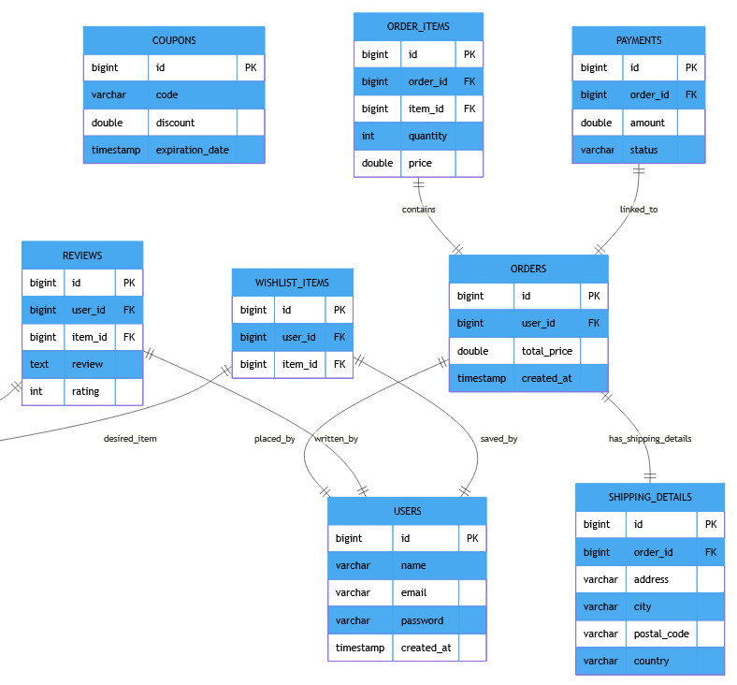

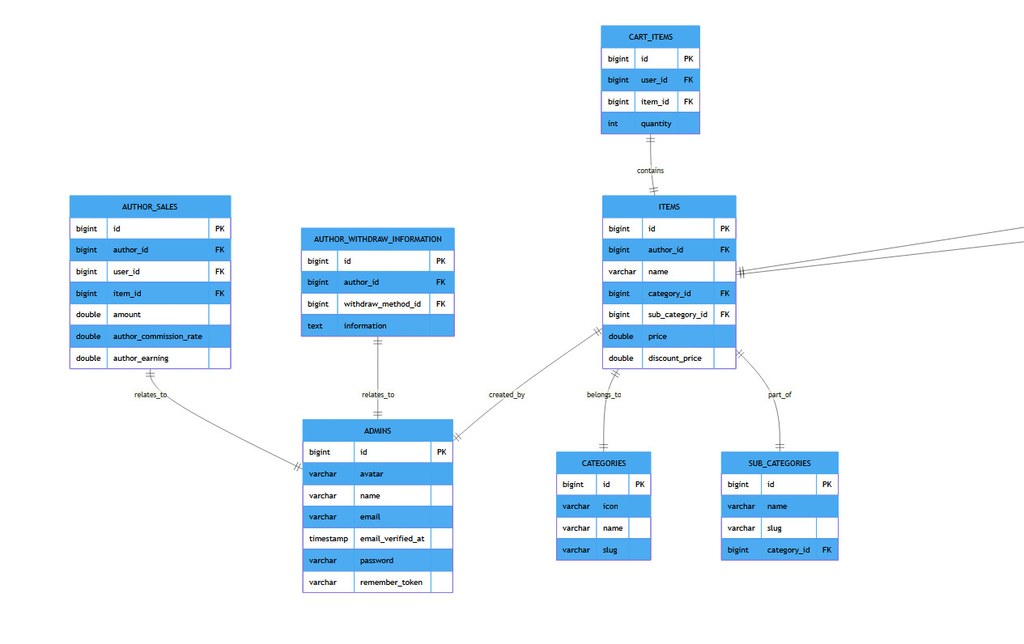

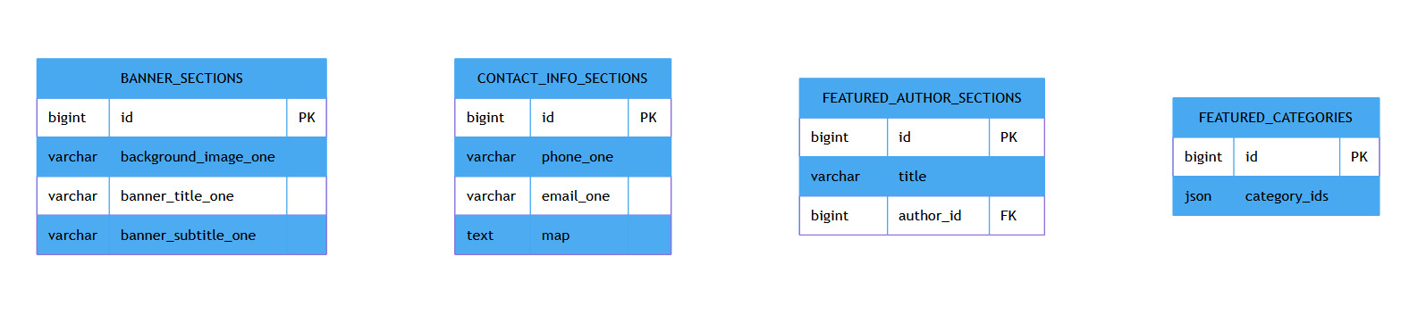

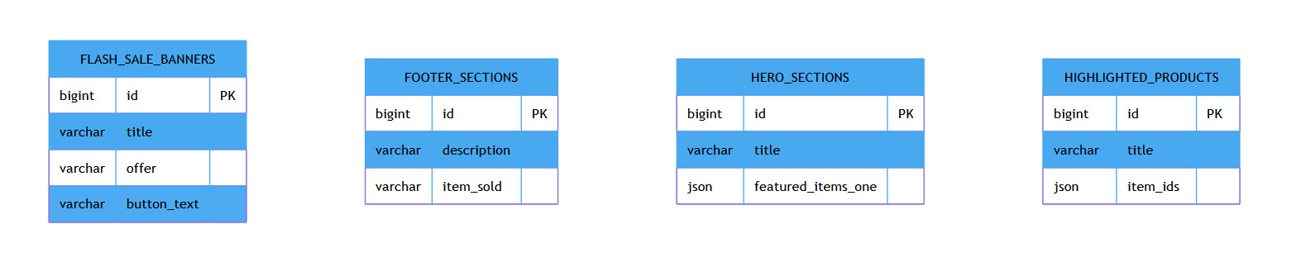

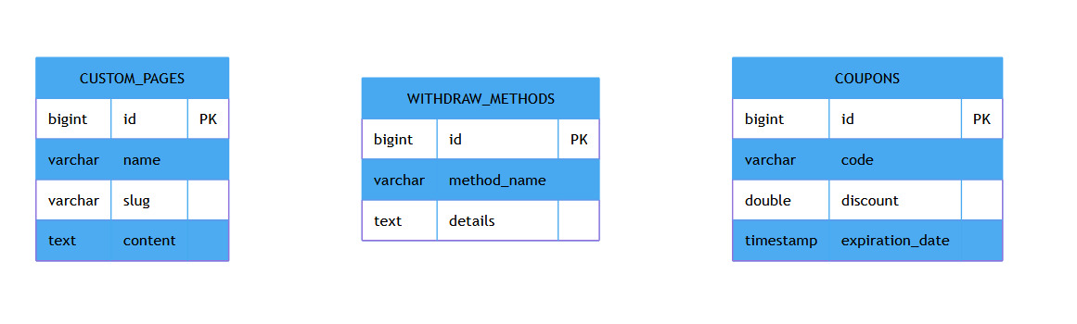

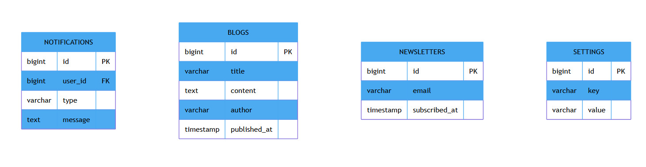

### **MLD**

JHB

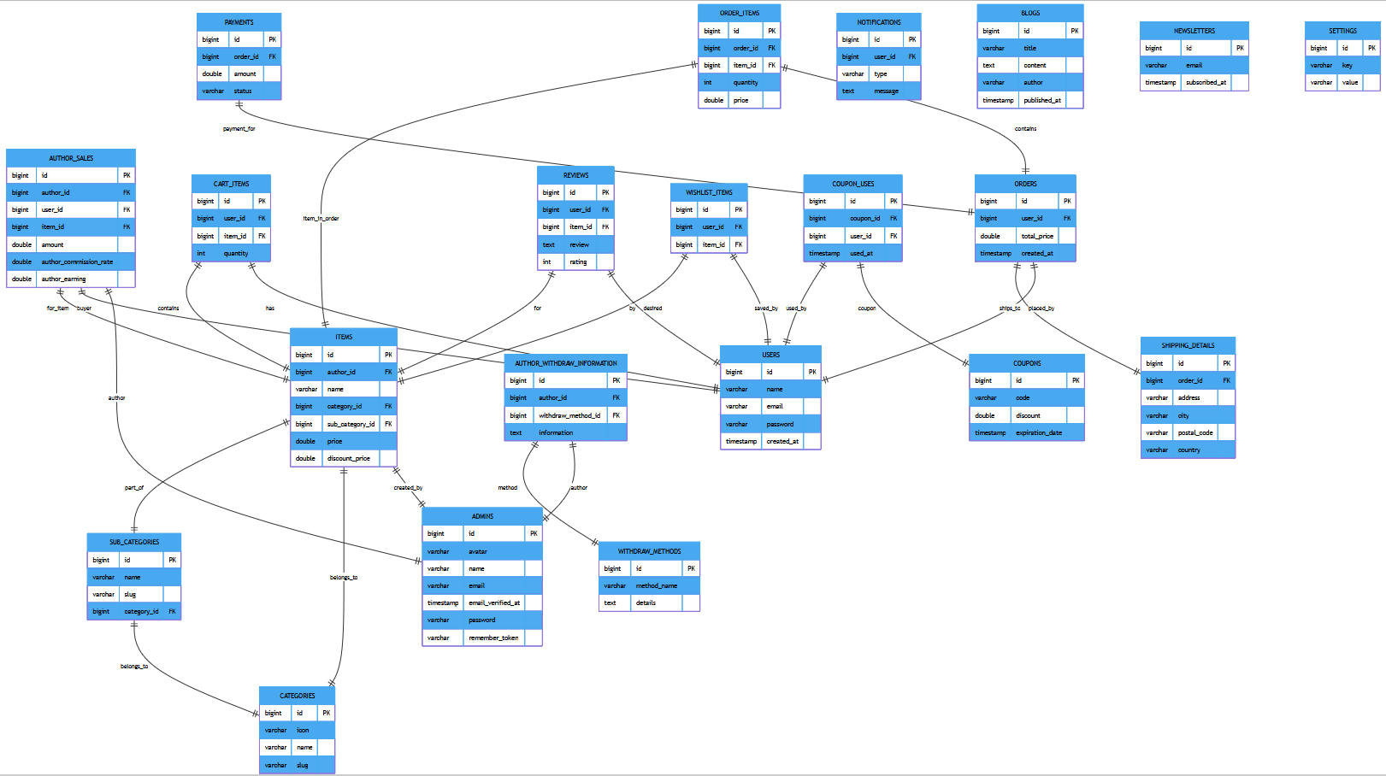



# Conception de l’application

### **Organigramme / Schéma de l’application**

Le site est une place de marché numérique où les utilisateurs peuvent acheter et vendre des produits digitaux. Il est structuré en plusieurs sections : une interface utilisateur avec une page d'accueil, des catégories de produits, un panier et un système de paiement sécurisé. Les clients naviguent et achètent des articles, les auteurs publient leurs produits via un tableau de bord, les réviseurs valident ou rejettent ces produits, et l’administrateur supervise l’ensemble du site, gérant les transactions, les utilisateurs et les paramètres du site.

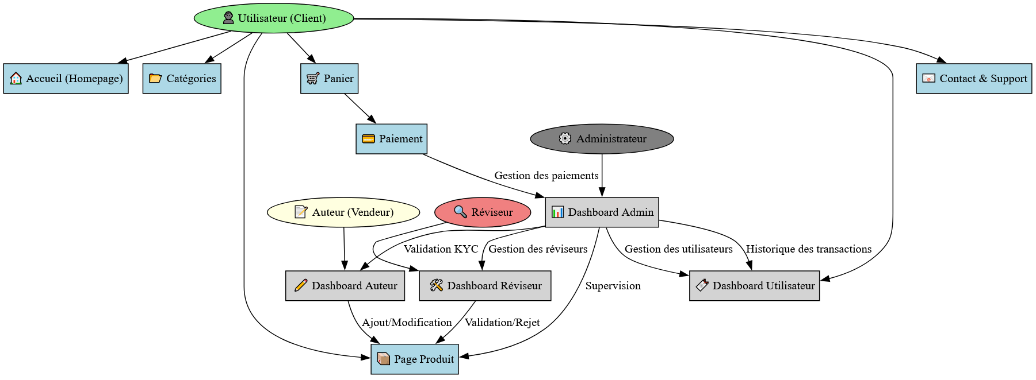

### **Diagrammes des cas d’utilisation**

Le diagramme met en évidence la manière dont chaque utilisateur interagit avec le système pour accomplir ses tâches respectives, assurant ainsi un fonctionnement fluide de la plateforme.

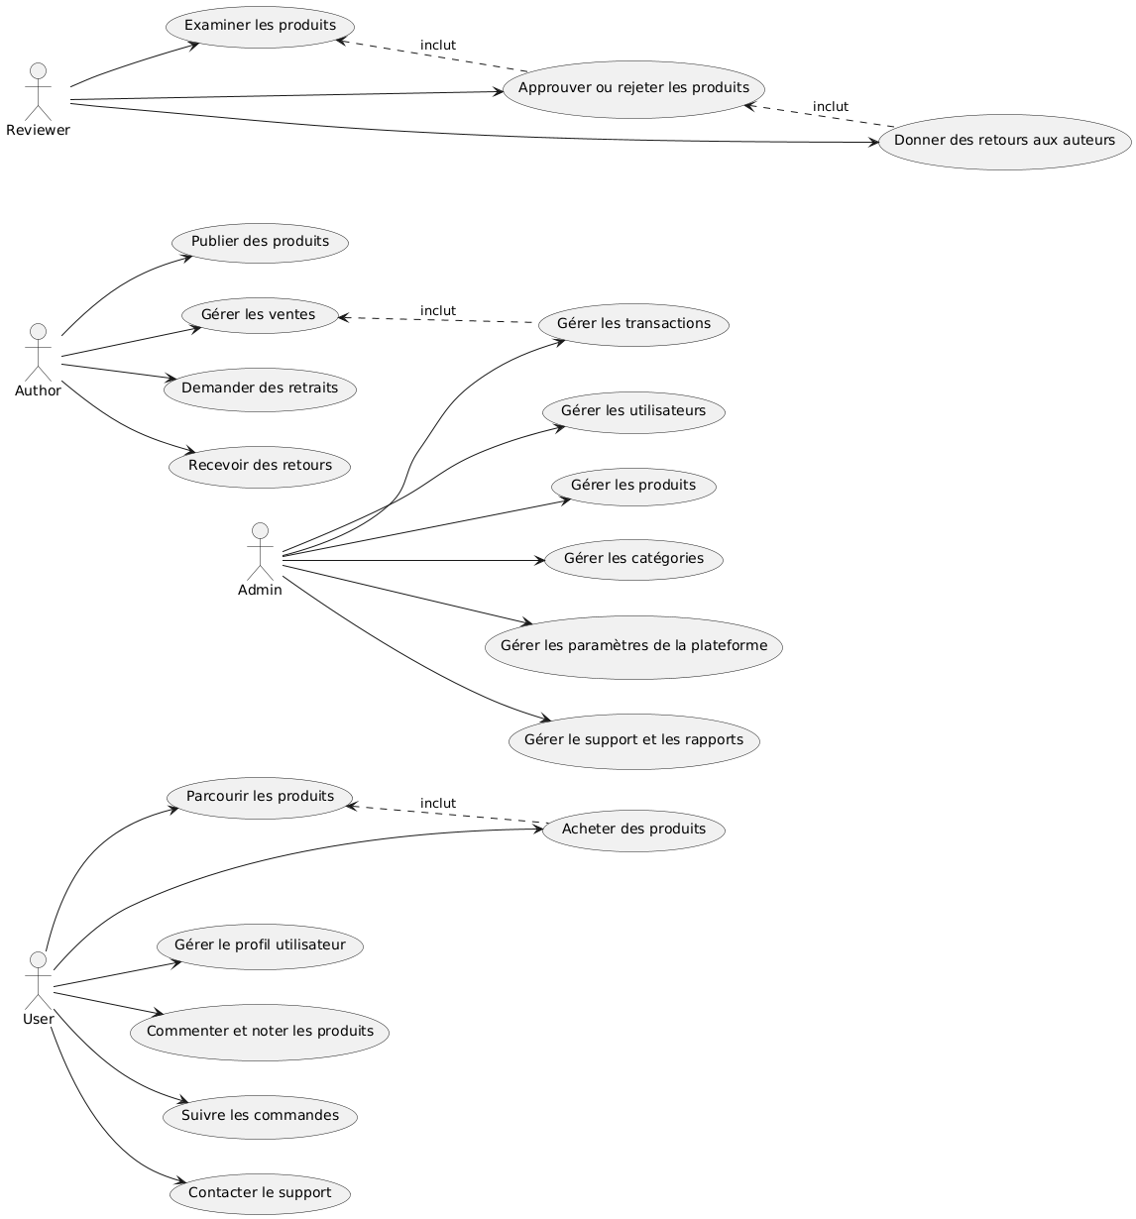

### **Diagramme de classe**

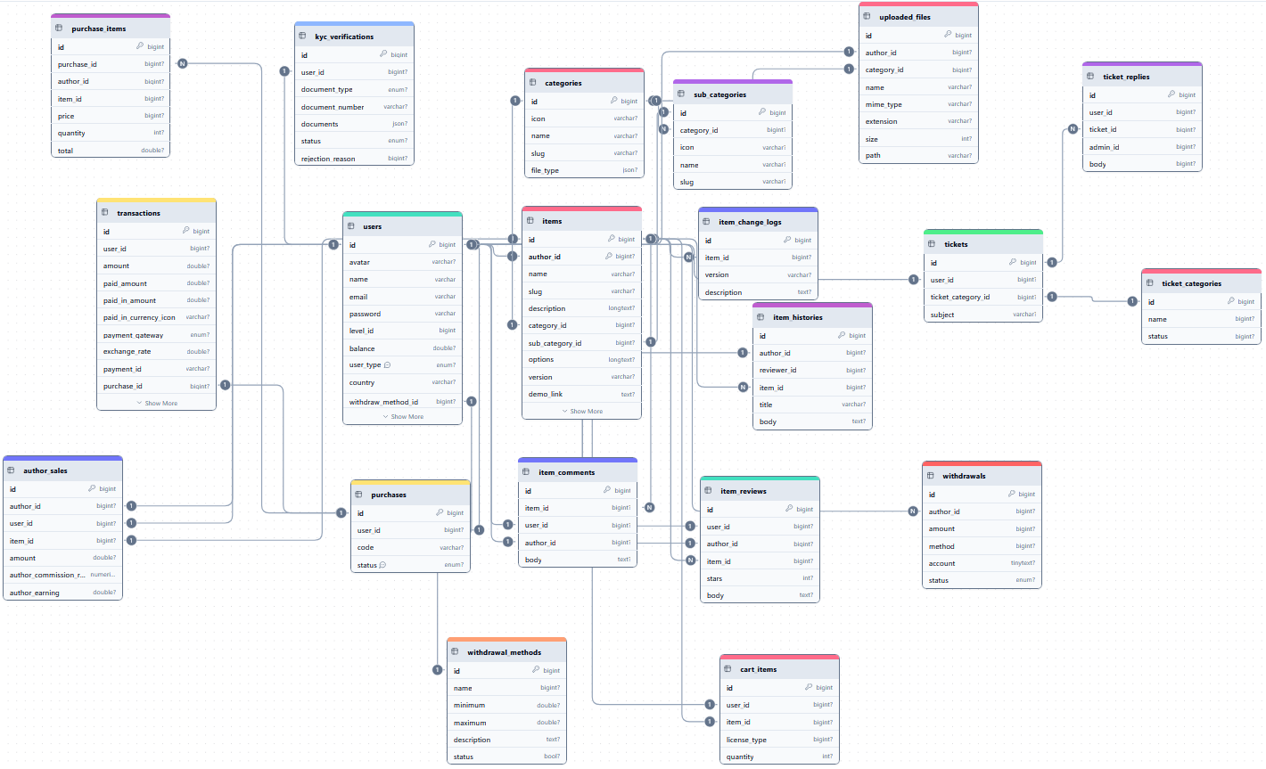

**SQ**

# Conception de la partie UI du projet et UX du projet



### **Page d’accueil**

#### Conception de la partie UI

1. **Objectif de l'UI :**

L'objectif de la conception de l'interface utilisateur (UI) est de créer une interface visuellement attrayante, intuitive et cohérente qui permet aux utilisateurs de naviguer facilement sur la plateforme, de trouver des produits numériques et d'effectuer des achats en toute simplicité.

1. **Éléments clés de l'interface :**

Les principaux éléments de l'interface utilisateur :

**En-tête (Header) :**

* **Logo :** Placé en haut à gauche pour une identification rapide de la marque.
* **Barre de navigation :** Liens vers les sections principales (Home, Products, Contact, etc.).
* **Bouton "Start Selling" :** Pour les utilisateurs souhaitant devenir vendeurs.
* **Icône de profil :** Accès au compte utilisateur.
* **Icône de panier :** Affichage du nombre d'articles dans le panier.

**Bannière principale :**

* **Image ou vidéo d'accroche :** Visuel attractif pour capter l'attention.
* **Texte promotionnel :** Exemple : "New Year Flash Sale Offer 45% OFF".
* **Bouton "Shop Now" :** Redirige vers les produits en promotion.

**Barre de recherche :**

* **Placeholder :** "Search theme, plugins & more..." pour guider les utilisateurs.

**Catégories en vedette :**

* **Grille de catégories** : Icônes et noms des catégories (exemple : "Code & Scripts", "Website Themes & Templates").
* **Bouton "Explore More" :** Redirige vers une page listant toutes les catégories.

**Produits en vedette :**

* **Grille de produits :** Chaque produit affiche une image, un nom, un prix et un bouton "Add to cart".
* **Exemples de produits :** "Eventify Event Management Solution", "Legrarily E-Learning Platform".

**Section des meilleures ventes :**

* **Titre :** "Products With The Highest Monthly Sales".
* **Liste de produits :** Affichage des produits les plus vendus avec prix et bouton "Add to cart".

**Section des auteurs en vedette :**

* **Titre :** "Top Featured Author".
* **Description :** "Every month we pick some best products for you."
* **Produits sélectionnés :** Affichage des produits des auteurs en vedette.

**Statistiques :**

* **Cartes avec chiffres clés :** Exemple : "Total Products", "Total Download", "Items Sold", "Community Earnings".

**Newsletter :**

* **Champ pour entrer son e-mail :** "Enter Your Mail".
* **Bouton "Subscribe" :** Pour s'abonner à la newsletter.

**Footer (Pied de page) :**

* **Liens utiles :** "Home", "Products", "Contact", "Privacy Policy", etc.
* **Méthodes de paiement :** Icônes pour "PayPal", "VISA", "Stripe".
* **Copyright :** "Copyright © 2025 DigiMart. All rights reserved."

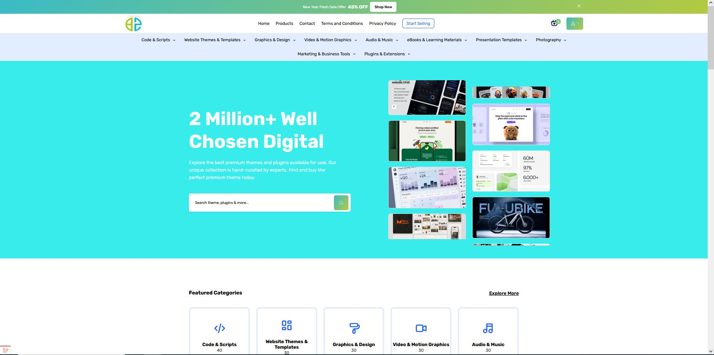

**3. Choix de design**

**Couleurs :**

* Palette principale : Bleu (#48a9f1) pour la confiance, blanc pour la clarté, et gris pour les éléments secondaires.
* Couleurs d'accent : Vert pour les boutons d'action (exemple : "Add to cart").

**Typographie :**

* Police moderne pour les titres (exemple : "Roboto").
* Police lisible pour le texte (exemple : "Open Sans").

**Espacement :**

* Espacement généreux entre les sections pour une interface aérée.
* Marges et paddings cohérents pour un alignement propre.

**4. Responsive design**

* **Adaptabilité :** L'interface s'adapte à tous les appareils (desktop, tablette, mobile).
* **Menu hamburger :** Sur mobile, le menu de navigation se transforme en un menu hamburger pour économiser de l'espace.
* **Grilles flexibles :** Les grilles de produits et de catégories se réorganisent automatiquement en fonction de la taille de l'écran

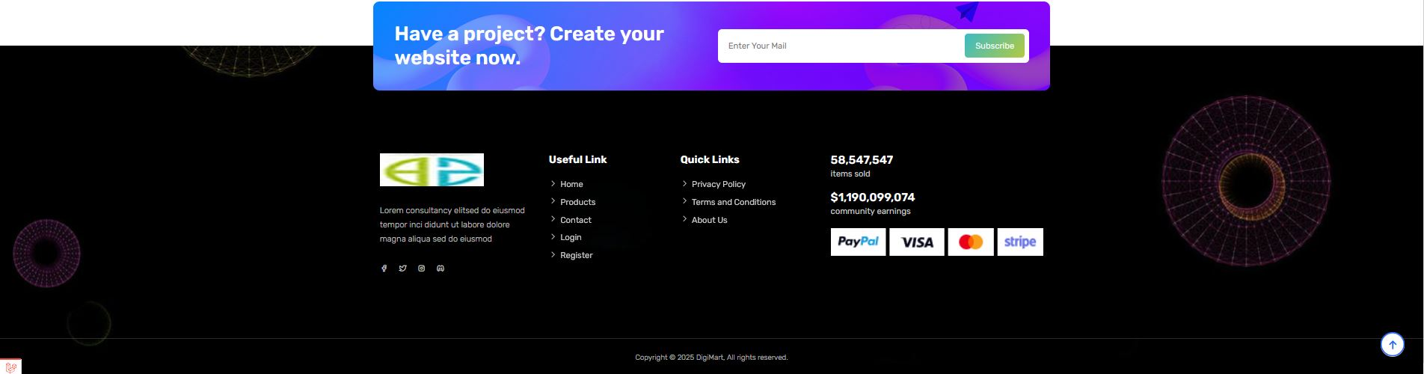

#### Conception de la partie UX (User Experience)

L'objectif de la conception de l'expérience utilisateur (UX) est de créer une expérience fluide, intuitive et agréable pour les utilisateurs, en facilitant la navigation, la recherche de produits et les achats. La plateforme est conçue pour guider les utilisateurs à travers des parcours clairs et logiques, tout en minimisant les frictions et en maximisant la satisfaction.

1. **Parcours utilisateur clés**

Le parcours d'achat est l'un des plus importants. L'utilisateur arrive sur la page d'accueil, où il est immédiatement attiré par une bannière promotionnelle et des produits en vedette. En cliquant sur un produit, il est redirigé vers une page détaillée où il peut voir des informations complètes, des images et des avis. Un bouton "Add to cart" lui permet d'ajouter le produit à son panier. Une fois dans le panier, il peut passer à l'étape de paiement, où il choisit une méthode de paiement (PayPal) et finalise sa commande. Après le paiement, une page de confirmation lui indique que l'achat a été effectué avec succès.

Pour les utilisateurs souhaitant devenir vendeurs, un parcours dédié est prévu. En cliquant sur "Start Selling", ils sont redirigés vers une page de vérification KYC (Know Your Customer), où ils doivent soumettre des documents d'identité. Une fois approuvés, ils peuvent créer et publier des produits sur la plateforme. Ce processus est conçu pour être simple et transparent, avec des instructions claires à chaque étape.

Enfin, le parcours de connexion est conçu pour être rapide et sans friction. Les utilisateurs peuvent se connecter en entrant leur e-mail et leur mot de passe, puis sont redirigés vers leur tableau de bord personnel, où ils peuvent gérer leurs achats, leurs ventes et leurs paramètres de compte.

1. **Facilité d'utilisation**

La navigation est intuitive, grâce à une barre de navigation bien organisée et des catégories clairement définies. Les utilisateurs peuvent facilement trouver ce qu'ils cherchent, que ce soit via la barre de recherche ou en explorant les catégories en vedette. Les boutons et les liens sont conçus pour être évidents et réactifs, avec des changements de couleur au survol pour indiquer qu'ils sont cliquables. Des notifications visuelles confirment les actions des utilisateurs, comme l'ajout d'un produit au panier, ce qui renforce la confiance et la satisfaction.

1. **Accessibilité**

L'accessibilité est une priorité. Les contrastes de couleurs sont soigneusement choisis pour garantir que les textes sont lisibles, même pour les utilisateurs ayant des difficultés visuelles. Les polices sont suffisamment grandes pour être lisibles sur tous les appareils, et l'interface est navigable au clavier pour les utilisateurs qui ne peuvent pas utiliser une souris. Ces choix garantissent que la plateforme est inclusive et accessible à tous.

1. Tests utilisateur

Pour valider l'UX, des scénarios de test sont conçus. Par exemple, les utilisateurs sont invités à acheter un produit, à devenir vendeurs en soumettant des documents KYC, ou à s'abonner à la newsletter. Ces tests permettent d'identifier les points de friction et d'améliorer l'expérience globale. L'objectif est de s'assurer que les utilisateurs peuvent accomplir ces tâches sans difficulté, tout en trouvant l'expérience agréable et intuitive.

### **La page de connexion**

#### La partie UI

La partie UI (User Interface) contenant un formulaire de connexion qui vise à proposer une interface claire, épurée et intuitive. L’utilisation de couleurs cohérentes avec la charte graphique, des polices lisibles et des champs bien espacés contribue à une première impression positive. Les boutons doivent être visibles et facilement cliquables, avec des effets visuels discrets (hover ou ombre) pour guider l’utilisateur dans ses actions. Les éléments comme les icônes associées aux champs email et mot de passe renforcent la compréhension immédiate du formulaire.

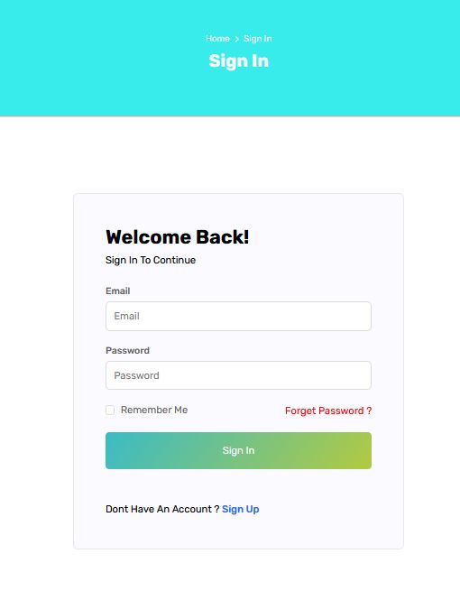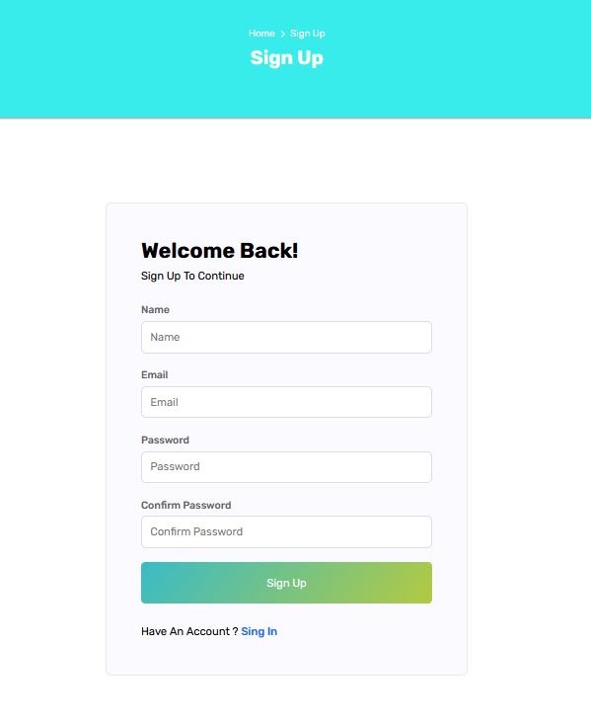

#### La partie UX

La partie UX (User Experience), quant à elle, se concentre sur la facilité et la fluidité du parcours utilisateur. Un bon UX passe par un formulaire rapide à remplir, avec des indications claires (placeholders ou labels), des messages d’erreur compréhensibles, et une gestion intelligente des erreurs en temps réel. L’affichage de feedback visuel (par exemple un indicateur de force de mot de passe ou un message de validation) améliore la confiance de l’utilisateur. Enfin, le design doit être responsive, c’est-à-dire adapté à tous les écrans, et accessible, afin que chaque utilisateur, quel que soit son appareil ou ses besoins, puisse utiliser l’interface sans difficulté.

### **La page Contact**

#### La partie UI

L’interface utilisateur de la page contact a été pensée pour être à la fois simple, moderne et visuellement agréable. Les informations de contact (téléphone, email et site web) sont mises en valeur dans des cartes bien distinctes, avec des icônes facilement reconnaissables et des couleurs cohérentes. Les champs du formulaire sont clairs, bien espacés et accompagnés de labels et placeholders explicites. Le bouton Send Message se distingue grâce à un dégradé de couleurs attractif et un effet de survol discret. Le tout repose sur une mise en page épurée avec des polices lisibles et un design harmonieux respectant la charte graphique du site.

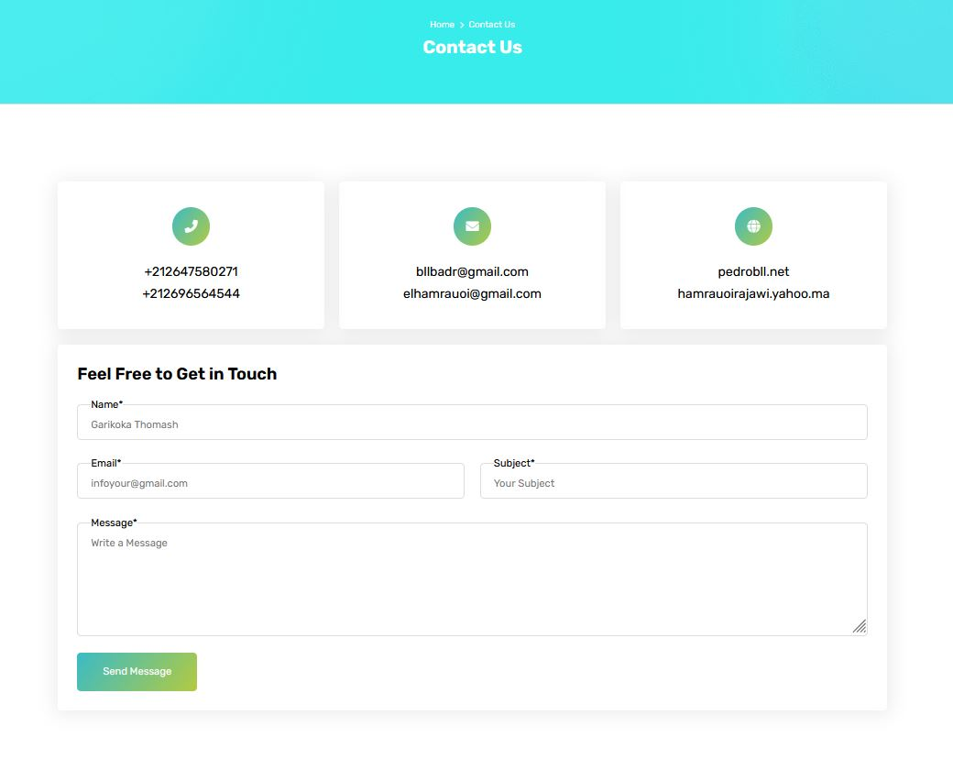

#### Partie UX :

L’expérience utilisateur est axée sur la simplicité et la fluidité. Les utilisateurs peuvent rapidement identifier les informations de contact essentielles sans chercher. Le formulaire est facile à remplir, avec des champs organisés logiquement et des indications précises. La possibilité de saisir un message librement et de soumettre en un clic renforce la rapidité du parcours utilisateur. Un feedback visuel lors du survol et à la soumission du formulaire améliore la confiance de l’utilisateur. Enfin, la page est responsive et accessible, permettant une utilisation optimale sur tous les supports (ordinateur, tablette ou mobile).

### **Tableau de bord**

#### La partie UI

User :

L'utilisateur (User) est le client principal de la plateforme DigiMart. Il a la possibilité de parcourir les produits proposés, de consulter les détails des articles, et d'effectuer des achats en toute simplicité. Son expérience est centrée sur la recherche, la découverte et l'acquisition de produits numériques ou physiques, avec une interface intuitive pensée pour faciliter la navigation et finaliser les commandes rapidement.

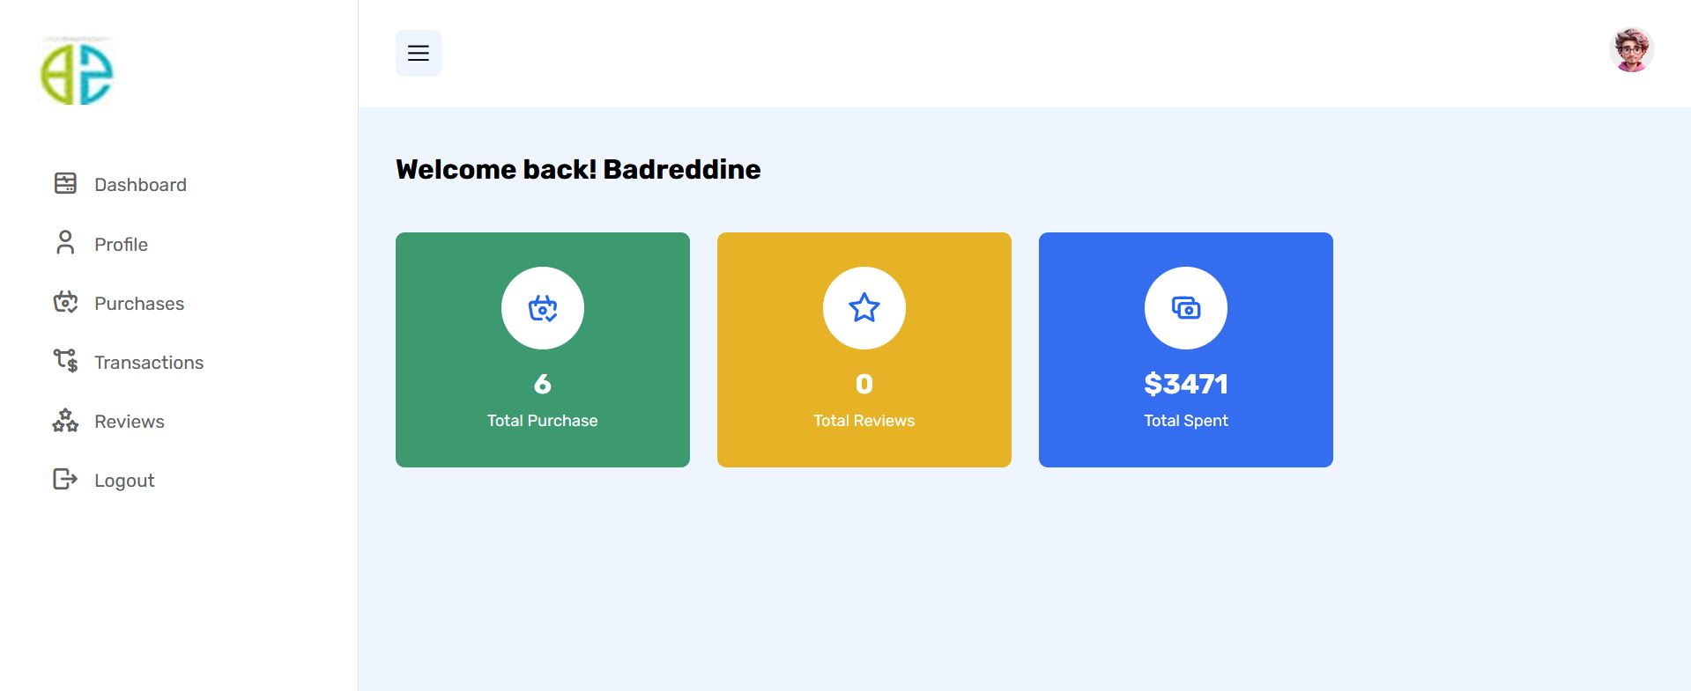

Author :

L'auteur (Author) est un créateur de contenu sur DigiMart. Il dispose d’un espace dédié lui permettant de publier ses propres produits sur la plateforme. L’auteur peut gérer ses publications en les ajoutant, en les modifiant ou en les supprimant si nécessaire. Son interface est conçue pour être simple et efficace, afin de lui permettre de se concentrer sur la qualité de ses produits et la mise en ligne sans difficulté technique.

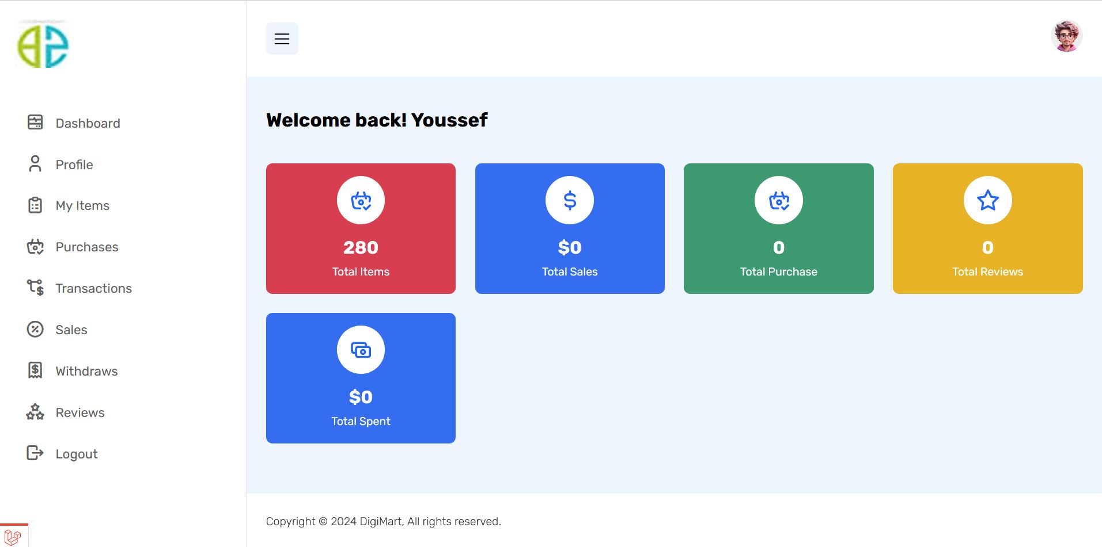

#### Partie UX :

Sur le plan de l’expérience utilisateur (UX), la navigation est simple et fluide grâce à une disposition logique des éléments. L’utilisateur comprend rapidement où cliquer et comment accéder aux différentes sections. Les informations importantes sont placées en évidence, et les actions possibles sont facilement accessibles. Toutefois, pour améliorer l’expérience, il serait pertinent d’ajouter des notifications visuelles après certaines actions (comme la suppression ou la modification d’un élément), et éventuellement intégrer des badges ou indicateurs de statut pour renforcer le retour utilisateur. Enfin, l’ajout d’un bouton de déconnexion plus visible et des messages de confirmation avant les actions sensibles renforceraient la sécurité et la confiance dans l’utilisation du dashboard.

### **La page Admin**

#### UI (Interface utilisateur) de l’Admin :

L’interface d’administration de DigiMart est conçue de façon claire, moderne et professionnelle. La navigation se fait via une barre latérale sombre à gauche qui regroupe toutes les principales sections (gestion des catégories, commandes, validation KYC, demandes de retrait, revue des produits, paramètres de paiement, etc.). Les icônes et titres sont bien organisés pour permettre un accès rapide et intuitif.

La page principale du tableau de bord affiche des indicateurs clés sous forme de widgets : ventes du jour, semaine, mois, année, articles en attente ou rejetés, retraits en attente et abonnés. Un graphique dynamique présente les ventes annuelles avec une distinction entre les ventes totales, les commissions des auteurs et les revenus de la plateforme. Le tableau des demandes de retrait et la liste des commandes récentes permettent à l’administrateur d’avoir un suivi en temps réel.

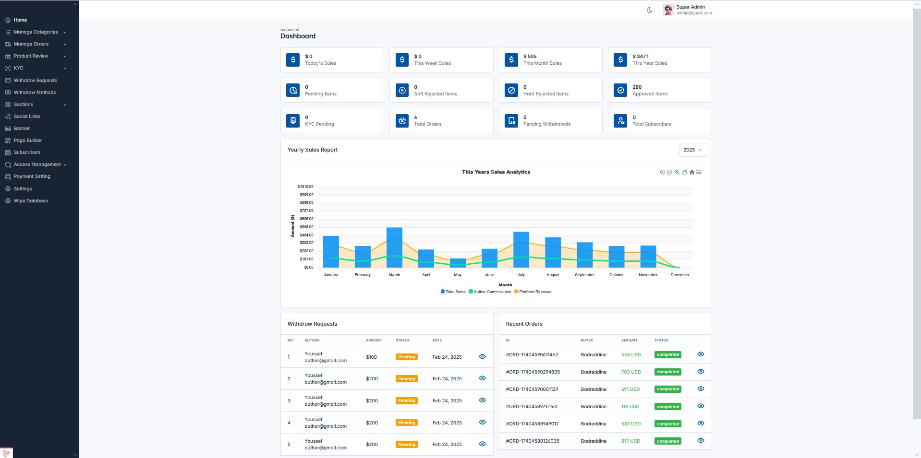

#### UX (Expérience utilisateur) de l’Admin :

L’expérience utilisateur de la partie Admin est pensée pour la simplicité et l’efficacité. Chaque action importante (approuver un article, gérer un retrait, consulter les rapports) est à portée de main. Les tableaux sont clairs et triés avec des statuts visuels colorés (exemple : « completed » en vert pour les commandes terminées). L’administrateur peut facilement répondre aux tickets, gérer les membres, créer des reviewers ou d’autres administrateurs, et ajuster la commission des auteurs.

L’ajout de filtres, de graphiques interactifs et la visualisation immédiate des ventes offrent un confort d’analyse. Le système de rôles et permissions permet à l’admin de déléguer des responsabilités tout en contrôlant l’accès. La plateforme offre également une localisation multilingue et des paramètres globaux facilement accessibles pour configurer l’ensemble du site

### **Page de Réviseur**

#### UI :

L’interface utilisateur (UI) du réviseur sera pensée pour être claire, moderne et fonctionnelle. Le tableau de bord affichera dès la page d’accueil des cartes synthétiques présentant les ventes du jour, de la semaine, du mois et de l’année, ainsi que le nombre d’articles en attente, approuvés ou rejetés. Ces cartes seront organisées sous forme de grille pour faciliter la lecture rapide. Un graphique interactif permettra au réviseur de visualiser les ventes mensuelles et de mieux comprendre l’activité globale de la plateforme. La barre latérale, au design sombre et épuré, contiendra des icônes et libellés clairs permettant d’accéder facilement aux différentes sections comme l’accueil, les produits à examiner, les produits resoumis et les produits approuvés. Les actions principales (approuver, soft reject, hard reject) seront affichées sous forme de boutons visibles et colorés directement dans les listes d’articles pour un accès immédiat. Les tableaux de données seront accompagnés de fonctions de tri et de recherche afin de faciliter la gestion de gros volumes de produits. Enfin, des fenêtres modales apparaîtront lors de la validation ou du rejet d’un article

pour permettre au réviseur d’ajouter des commentaires sans quitter la page.

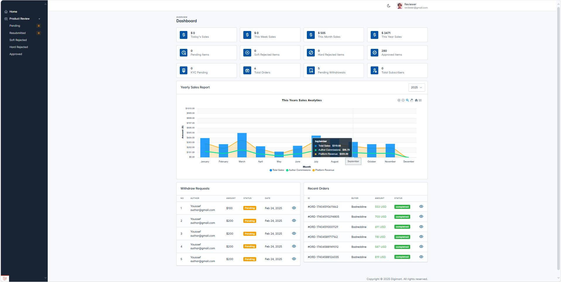

#### UX

L’expérience utilisateur (UX) du réviseur sera centrée sur la simplicité et l’efficacité. La navigation sera fluide grâce à un menu latéral fixe, toujours visible et permettant d’accéder rapidement aux différentes rubriques sans perte de temps. Les processus d’approbation ou de rejet seront conçus pour être rapides et intuitifs, avec des actions accessibles en un seul clic. Des alertes discrètes et des notifications apparaîtront dans un coin de l’écran pour informer le réviseur des nouvelles demandes ou mises à jour à traiter, sans perturber sa navigation. Les chargements seront optimisés pour éviter les temps d’attente inutiles. La présentation des données sera claire et hiérarchisée, permettant au réviseur de trouver l’information importante en quelques secondes. Enfin, l’interface sera responsive, offrant une expérience agréable aussi bien sur ordinateur que sur tablette.



# Partie codage de l’application

### **Structure du projet**

L’architecture du projet MAROC_DIGITAL est organisée de manière claire et structurée afin de favoriser la maintenabilité et la lisibilité du code.

* **app/ :** contient la logique principale de l’application. On y retrouve notamment :
* **Http/ :** avec les sous-dossiers Controllers, Middleware et Requests qui gèrent les requêtes, la logique métier et les contrôles.
* **Models/ :** contient les modèles représentant les entités de la base de données.
* **Mail/, Providers/, Services/ et Traits/ :** regroupent respectivement la gestion des e-mails, les fournisseurs de services, les services personnalisés et les traits utilisés dans les classes PHP.
* **View/ :** utilisé pour partager certaines logiques communes aux vues.
* **assets/ :** regroupe les ressources front-end comme les fichiers CSS, JS, images, et polices.
* **bootstrap/ :** fichier de configuration et d’amorçage de l’application Laravel.
* **config/ :** contient tous les fichiers de configuration de l’application.
* **database/ :** dossiers relatifs aux migrations, aux seeders, et aux modèles de la base de données.
* **node_modules/ :** contient les dépendances npm utilisées dans le projet.
* **public/ :** dossiers publics accessibles par le navigateur (CSS, JS compilés, images...).
* **resources/ :** contient les fichiers CSS, JS, et surtout le dossier views/ où se trouvent les fichiers Blade (les vues).
* **routes/ :** regroupe les fichiers de routes comme web.php et api.php définissant les différentes URL de l’application.
* **storage/ et tests/ :** respectivement pour stocker les fichiers temporaires et les tests automatisés.
* **vendor/ :** contient toutes les dépendances PHP installées via Composer

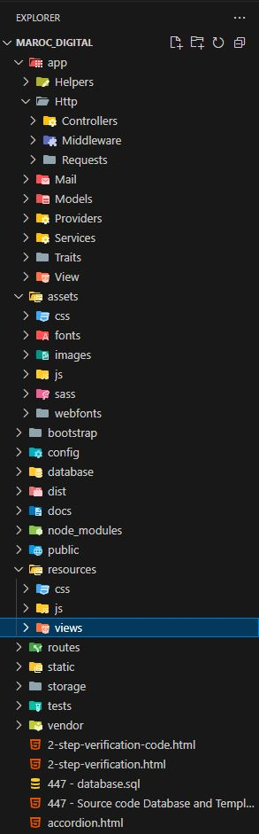

### **Exemple de contrôleur : ProfileController**

Le contrôleur ProfileController est un contrôleur Laravel destiné à la gestion du profil administrateur. Il regroupe plusieurs méthodes importantes pour la mise à jour des informations et du mot de passe.

* **Méthode index()**
  + Cette méthode retourne la vue du profil administrateur :return view('admin.profile.index');
  + Elle est utilisée pour afficher la page où l’administrateur peut consulter et modifier ses informations personnelles.
* **Méthode update()**
* Cette méthode gère la mise à jour des informations personnelles (nom, email et avatar) d’un administrateur.
* Elle récupère l’utilisateur connecté via Auth::guard('admin')->user().
* Si un nouvel avatar est envoyé, l’ancien est supprimé et remplacé par le nouveau via la méthode uploadFile().
* Les champs **name** et **email** sont mis à jour, puis enregistrés.
* Une notification de mise à jour est déclenchée par NotificationService::UPDATED().
* Enfin, un redirect back est exécuté.
* **Méthode updatePassword()**
* Cette méthode permet de changer le mot de passe de l’administrateur.
* Le mot de passe est crypté via bcrypt().
* La modification est enregistrée en base de données et une notification de succès est également envoyée.
* Comme pour la mise à jour des informations, la méthode termine avec un retour arrière (redirect()->back()).

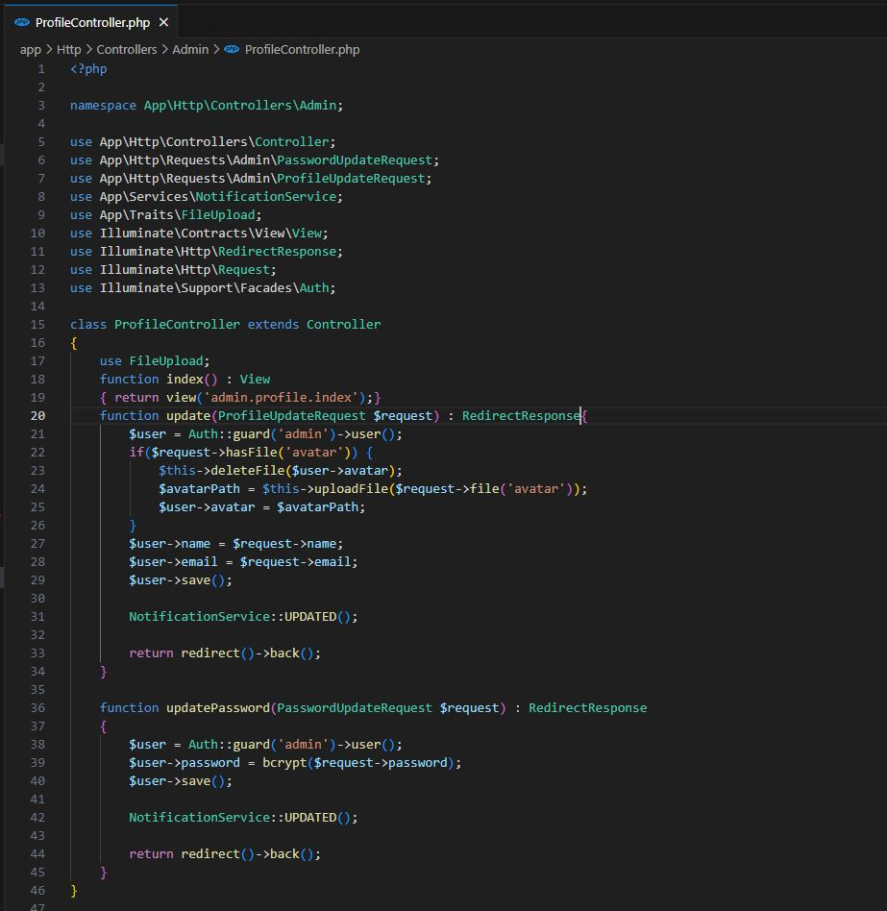

### **Exemple de modèle : Category**

Le modèle Category représente une table de catégories dans la base de données. Il gère les relations avec les sous-catégories et les items associés.

Déclaration du modèle

Le modèle hérite de la classe Model fournie par Eloquent, ce qui permet de bénéficier des fonctionnalités ORM de Laravel.

* **Propriété $casts**
* La propriété :

protected $casts = [ 'file_types' => 'array' ];

* permet de spécifier que la colonne file_types dans la base de données doit être automatiquement convertie en tableau lorsqu’on la récupère.
* **Relation subCategories()**
* Cette méthode définit une relation one-to-many entre une catégorie et ses sous-catégories :

return $this->hasMany(SubCategory::class);

* Cela signifie qu’une catégorie peut contenir plusieurs sous-catégories.
* **Relation items()**
* De la même manière, cette méthode définit la relation entre une catégorie et les éléments (items) qui lui appartiennent :

return $this->hasMany(Item::class, 'category_id', 'id');

* Ici, la clé étrangère category_id dans la table items référence l’id de la catégorie.

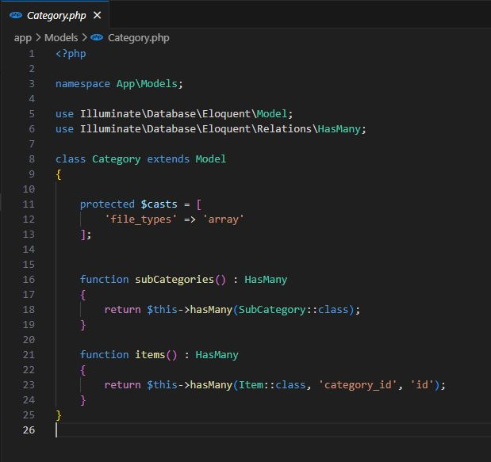

### **Exemple de la vue "dashboard.index" :**

Dans ce fichier index.blade.php, nous avons conçu la vue du tableau de bord utilisateur.

**Notification KYC :**

Tout d’abord, nous avons ajouté une alerte qui s’affiche uniquement si le statut KYC de l’utilisateur est en attente. Ce message informe l’utilisateur que sa demande est en cours de validation.

**Message de bienvenue :**

Nous affichons également un message personnalisé "Welcome back!" suivi du nom de l’utilisateur connecté, afin de rendre le tableau de bord plus accueillant.

**Widgets statistiques :**

Nous avons intégré plusieurs cartes (widgets) colorées et accompagnées d’icônes distinctes pour présenter différentes informations importantes :

* **Total Items :** Affiche le nombre total d’articles.
* **Total Sales :** Affiche le montant total des ventes, mis en forme grâce à la fonction currencyPosition() pour un affichage monétaire cohérent.
* **Total Purchase :** Indique le nombre total d’achats réalisés.
* **Total Reviews :** Affiche le nombre total de commentaires ou avis reçus.
* **Total Spent :** Montre le montant total dépensé par l’utilisateur, également affiché dans la bonne devise.

**Mise en forme et responsive :**

Nous avons utilisé la structure Bootstrap avec des colonnes pour assurer un affichage responsive et adaptatif sur tous les types d’écrans. Des classes personnalisées comme dashboard-widget permettent de garder une cohérence visuelle et un design harmonieux.

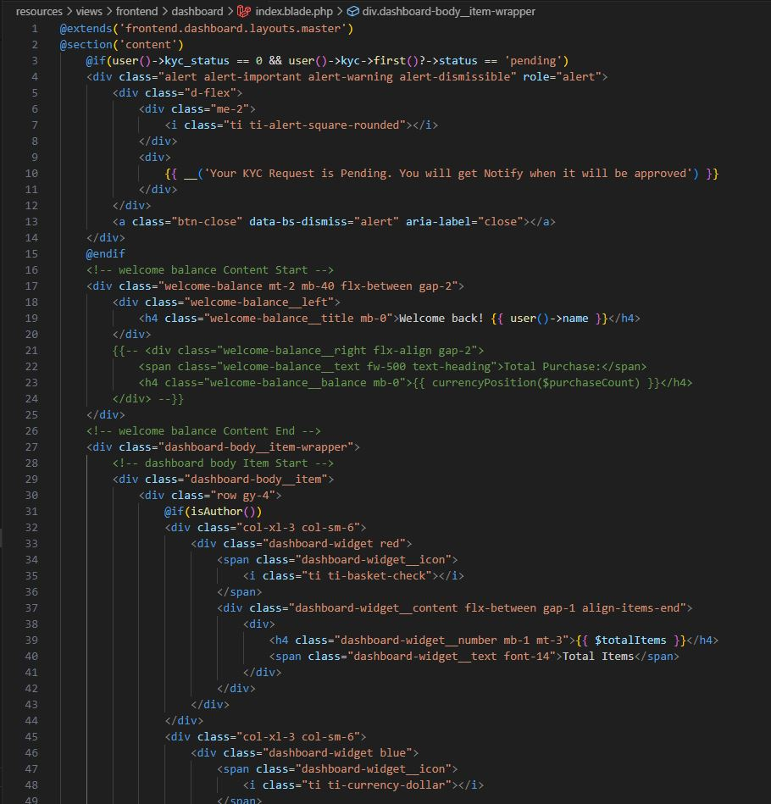

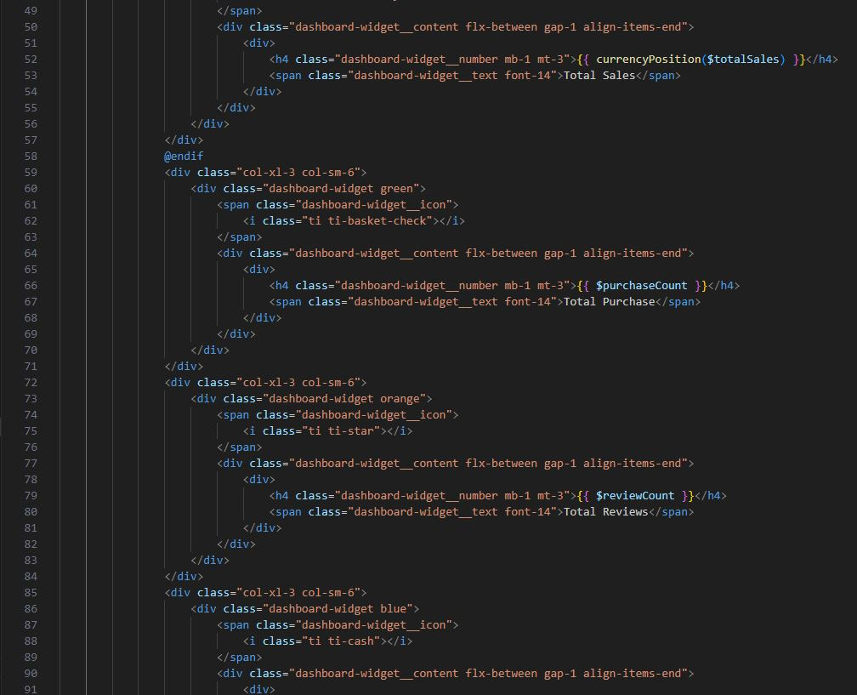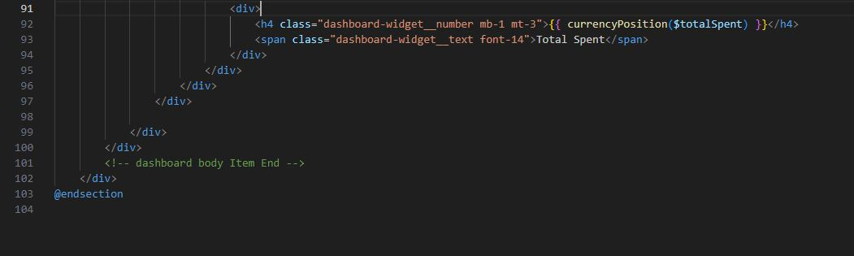

### **Exemple de route : le fichier auth.php**

Dans ce fichier auth.php, nous avons défini toutes les routes liées à l’authentification des utilisateurs dans notre projet Laravel.

**Structure et organisation :**

* Nous avons utilisé le système de middleware pour sécuriser les routes :
* Le middleware guest permet d’accéder uniquement aux utilisateurs non connectés.
* Le middleware auth permet d’accéder uniquement aux utilisateurs authentifiés.

**Les routes principales :**

**Inscription :**

* **Route GET /register** qui affiche le formulaire d’inscription via RegisteredUserController::create().
* **Route POST /register** pour enregistrer un nouvel utilisateur avec RegisteredUserController::store().

**Connexion :**

* **Route GET /login** qui affiche le formulaire de connexion via AuthenticatedSessionController::create().
* **Route POST /login** pour authentifier l’utilisateur avec AuthenticatedSessionController::store().

**Mot de passe oublié et réinitialisation :**

* **Route GET /forgot-password** pour afficher le formulaire d’envoi d’e-mail de réinitialisation.
* **Route POST /forgot-password** pour envoyer le lien de réinitialisation par e-mail.
* **Route GET /reset-password/{token}** pour afficher le formulaire de réinitialisation avec le token.
* **Route POST /reset-password** pour enregistrer le nouveau mot de passe.

**Déconnexion :**

* **Route POST /logout** pour permettre à l’utilisateur de se déconnecter avec AuthenticatedSessionController::destroy().

**Quelques pratiques utilisées :**

* **Nous avons utilisé la méthode group()** pour regrouper les routes par middleware et garder le fichier lisible.
* **Toutes les routes sont nommées (->name())** afin de pouvoir les réutiliser facilement dans les vues et contrôleurs.

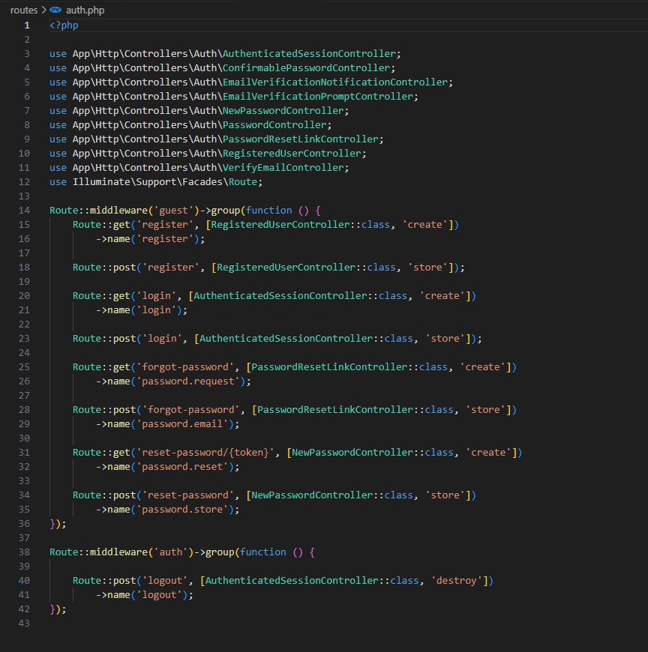

H



# Promotion du projet

Pour assurer la visibilité et le succès de notre projet, nous avons réfléchi à différentes stratégies de promotion en ligne.

#### Réseaux sociaux

Nous avons choisi d’utiliser les principaux réseaux sociaux pour partager les nouveautés, les mises à jour et les fonctionnalités clés de notre projet.

* **Facebook :** Publication régulière d’actualités, images et démonstrations.
* **Instagram :** Partage de visuels attractifs du tableau de bord et des statistiques.
* **LinkedIn :** Communication plus professionnelle, idéale pour toucher des entreprises et des développeurs.
* **YouTube (si applicable) :** Tutoriels vidéo pour montrer comment utiliser l’application.

#### Référencement

Pour améliorer la visibilité du projet dans les moteurs de recherche :

* Nous avons travaillé sur un **référencement naturel (SEO)** en optimisant les balises HTML, les titres de page et les descriptions.
* Nous avons choisi des mots-clés pertinents liés à la gestion des utilisateurs, des statistiques et des tableaux de bord.
* Un sitemap XML a été envisagé pour faciliter l’indexation par Google.

#### Publicité et autres

En complément, nous avons pensé à utiliser des campagnes publicitaires ciblées pour toucher plus de public :

* Google Ads : Pour apparaître dans les résultats sponsorisés lors des recherches sur des mots-clés précis.
* Publicités sur Facebook et Instagram : Avec des visuels attractifs et des appels à l’action (CTA).
* Partenariats avec des influenceurs ou des groupes de développeurs afin de partager notre projet et gagner en visibilité.
* Enfin, nous avons envisagé la création d’une newsletter pour fidéliser les utilisateurs et les tenir informés des nouveautés.

# Index



|  |  |  |
| --- | --- | --- |
| N° | Description de la figure | Page |
| 1 | Définition de l’entreprise | 6 |
| 2 | Domaines d’activité de l’entreprise | 6 |
| 3 | Expertise et équipe de l’entreprise | 7 |
| 4 | Localisation de l’entreprise | 7 |
| 5 | Coordonnées de Maroc Digital | 7 |
| 6 | Nos moyens humains | 7 |
| 7 | Missions principales du département de stage | 9 |
| 8 | Organisation de l’équipe | 10 |
| 9 | Technologies utilisées | 11 |
| 10 | Impact du département | 11 |
| 11 | Missions principales du poste de stage | 12 |
| 12 | Tâches accomplies | 13 |
| 13 | Compétences développées | 13 |
| 14 | Impact du poste | 13 |
| 15 | Étude de projet | 14 |
| 16 | Objectifs du projet | 14 |
| 17 | Étude des besoins fonctionnels | 15 |
| 18 | Étude des besoins non fonctionnels | 16 |
| 19 | Les frameworks utilisés | 18 |
| 20 | Capture d’écran de Visual Studio Code | 20 |
| 21 | Capture d’écran de GitHub | 21 |
| 22 | Capture d’écran de Figma | 21 |
| 23 | Chrome DevTools | 21 |
| 24 | Tailwind CSS | 22 |
| 25 | StarUML | 22 |
| 26 | Dictionnaire de données | 27 |
| 27 | MCD (Modèle Conceptuel de Données) | 36 |
| 28 | MLD (Modèle Logique de Données) | 38 |
| 29 | Organigramme / Schéma de l’application | 40 |
| 30 | Diagrammes des cas d’utilisation | 41 |
| 31 | Diagramme de classe | 41 |
| 32 | Page d’accueil de l’application | 43 |
| 33 | La page de connexion | 45 |
| 34 | La page Contact | 47 |
| 35 | Tableau de bord | 51 |
| 36 | La page Admin | 55 |
| 37 | Page de Réviseur | 57 |
| 38 | Structure du projet | 59 |
| 39 | Exemple de contrôleur : ProfileController | 59 |
| 40 | Exemple de modèle : Category | 63 |
| 41 | Exemple de la vue : dashboard.index | 65 |
| 42 | Exemple de route : fichier auth.php | 68 |
| 43 | Index | 72 |
| 44 | Figures | 73 |
| 45 | Bibliographie | 74 |
| 46 | Conclusion | 75 |



# Figures

|  |  |  |
| --- | --- | --- |
| N° | Description de la figure | Page |
| 1 | Schéma des missions principales du poste | 12 |
| 2 | Diagramme MCD | 36 |
| 3 | Diagramme MLD | 38 |
| 4 | Organigramme ou schéma de l’application | 40 |
| 5 | Diagramme des cas d’utilisation | 41 |
| 6 | Diagramme de classe | 41 |
| 7 | Page d’accueil de l’application | 43 |
| 8 | Page de connexion | 45 |
| 9 | Page Contact | 47 |
| 10 | Page Admin | 55 |
| 11 | Exemple de contrôleur ProfileController | 59 |
| 12 | Exemple de modèle Category | 63 |
| 13 | Exemple de vue dashboard.index | 65 |



# Bibliographie

* **Site officiel Laravel :** https://laravel.com
* **Documentation PHP :** https://www.php.net
* **Visual Studio Code documentation :** https://code.visualstudio.com/docs
* **GitHub Guides :** https://guides.github.com/
* Figma Learn : https://help.figma.com/
* **StarUML documentation :** http://staruml.io/docs
* **Tailwind CSS documentation :** https://tailwindcss.com/docs
* **Chrome DevTools :** https://developer.chrome.com/docs/devtools/
* Tutoriels OpenClassrooms et Udemy sur le développement web et Laravel

# Conclusion



À travers la réalisation de ce projet de développement d’une plateforme multi-vendeurs digitale, nous avons vécu une expérience très enrichissante et formatrice. Ce travail nous a permis de mettre en pratique les compétences théoriques acquises durant notre formation, tout en découvrant les réalités d’un projet concret et complet.

Nous avons approfondi nos connaissances dans l’utilisation des technologies modernes telles que Laravel, Tailwind CSS, Visual Studio Code, et avons également appris à collaborer efficacement grâce à des outils comme GitHub et Figma.

Ce projet nous a également sensibilisés à l’importance d’une bonne analyse fonctionnelle, d’une conception soignée (MCD, MLD), et d’une interface (UI) combinée à une expérience utilisateur (UX) fluide et intuitive.

Nous avons eu l’opportunité de travailler sur toute la structure d’une application web, allant de la gestion des utilisateurs, des produits, des transactions, jusqu’au système de retrait et de rapports d’activités.

Enfin, cette expérience nous a permis de développer des compétences en résolution de problèmes, en adaptabilité et en rigueur, tout en apprenant à respecter les délais et un cahier des charges précis.

Nous ressortons de cette aventure fiers du travail accompli et motivés pour poursuivre notre parcours dans le domaine du développement web.